《建筑地基基础工程施工质量验收标准》更正说明
名称更改为《建筑地基基础工程施工质量验收标准》，标号更改为GB50202-2018。文中的“本规范”修改为“本标准”。

一、总则
1、1.0.1条中“制定本规范”修改为“制定本标准”。
2、1.0.2条中“本规范”修改为“本标准”。
3、1.0.3条中“符合本规范”修改为“符合本标准”。

二、术语
1、2.0.2条中“是否达到合格”后面加“标准”。

三、基本规定
1、3.0.1条第一款中“下列要求”修改为“下列规定”。
2、3.0.2条中删掉“4 开工报告及竣工报告”，序号“5-10”顺延为“4-9”。
3、3.0.3条中“并做相应记录、校审存档”修改为“并应做相应记录、校审存档”。
4、3.0.5条与3.0.6条的内容合并为3.0.5条，且原3.0.5条取消强条。
5、原序号“3.0.7”修改为“3.0.6”，内容修改为“检查数量应按检验批抽样，当本标准有具体规定时，应按相应条款执行，无规定时应按检验批抽检。检验批的划分和检验批抽检数量可按照现行国家标准《建筑工程施工质量验收统一标准》GB50300的规定执行。”。
6、原序号“3.0. 8”修改为“3.0.7”。
7、原序号“3.0.9”修改为“3.0.8”，第四款中“应符合国家现行标准”修改为“应符合国家现行有关标准”。
四、地基工程
1、4.1.2条中“有关规范确定”修改为“有关标准确定”。
2、4.1.5条中删掉“及完整性”。
3、4.1.6条中“除4.1.4条和4.1.5条”修改为“除本标准第4.1.4条和第4.1.5条”。
4、4.2.2条中删掉“过程”。
5、4.2.3条中“承载力”修改为“地基承载力”。
6、“表4.2.4 素土、灰土地基质量检验标准”：
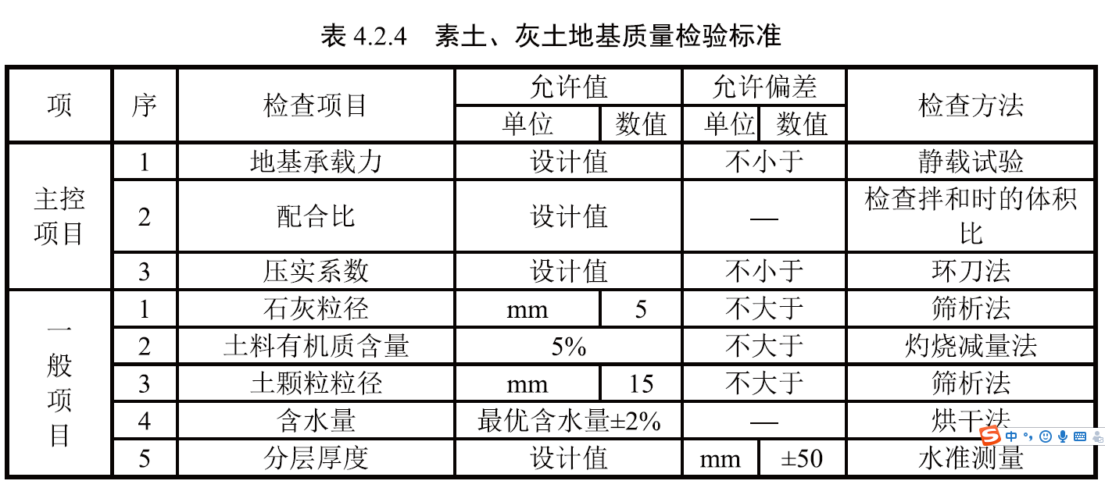
修改为：
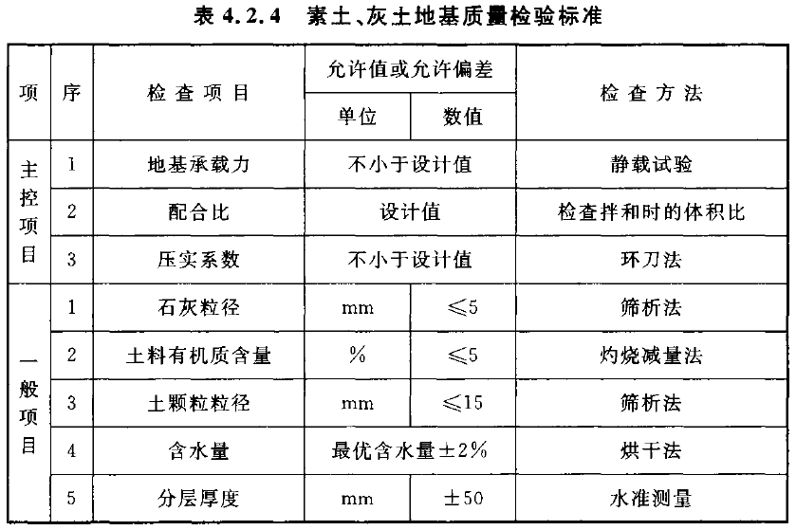
7、4.3.2条中删掉“过程”。
8、4.3.3条中“承载力”修改为“地基承载力”。
9、“表4.3.4 砂和砂石地基质量检验标准”修改为：
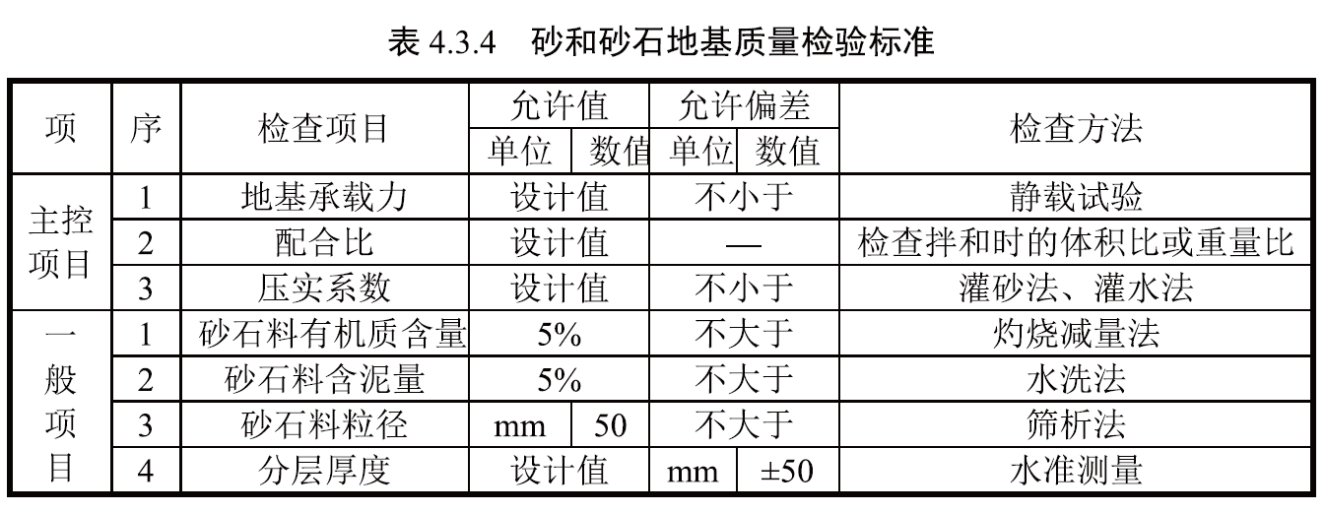
修改为：
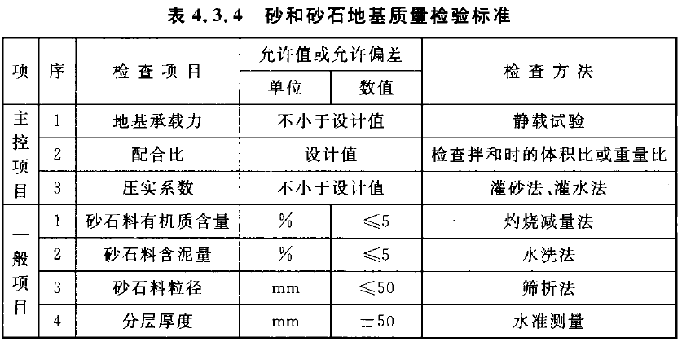
10、4.4.2条中删掉“过程”。
11、4.4.3条中“承载力”修改为“地基承载力”。
12、“表4.4.4 土工合成材料地基质量检验标准”修改为：
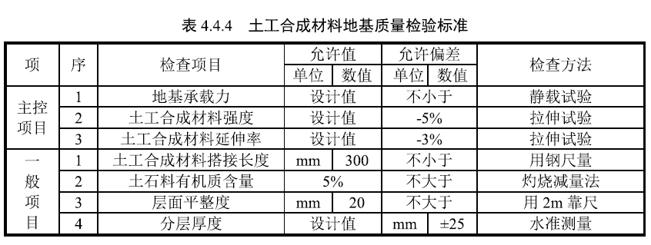
修改为：
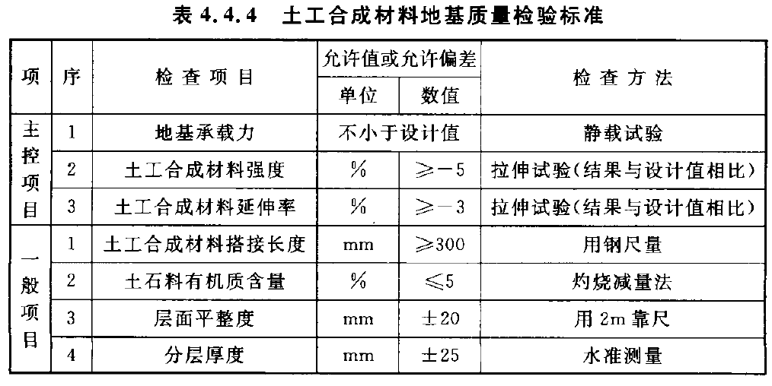
13、4.5.1条删掉“并应验槽”。
14、4.5.2条删掉“过程”。
15、“表4.5.4 粉煤灰地基质量检验标准”修改为：
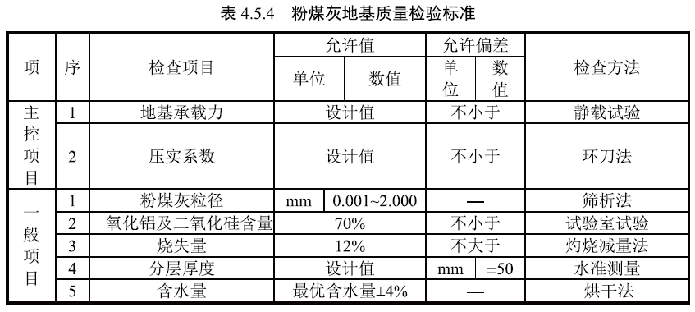
修改为：
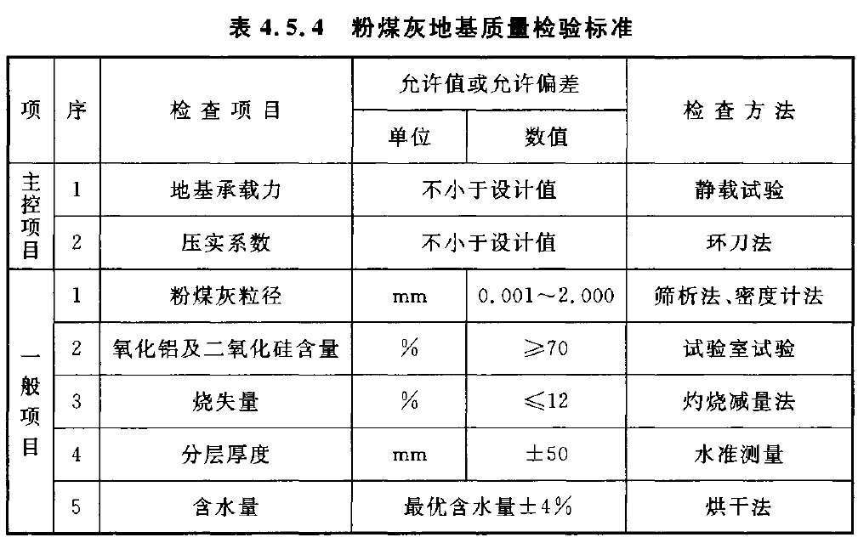
16、4.6.1条中“落距控制手段”修改为“落距控制方法”。
17、4.6.2条删掉“过程”。
18、“表4.6.4 强夯地基质量检验标准”修改为：
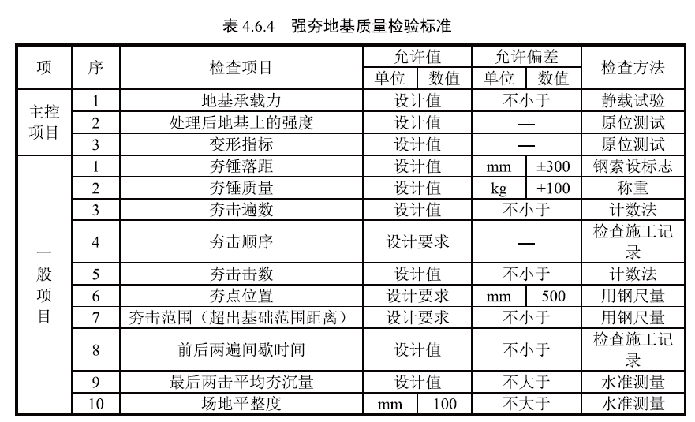
修改为：
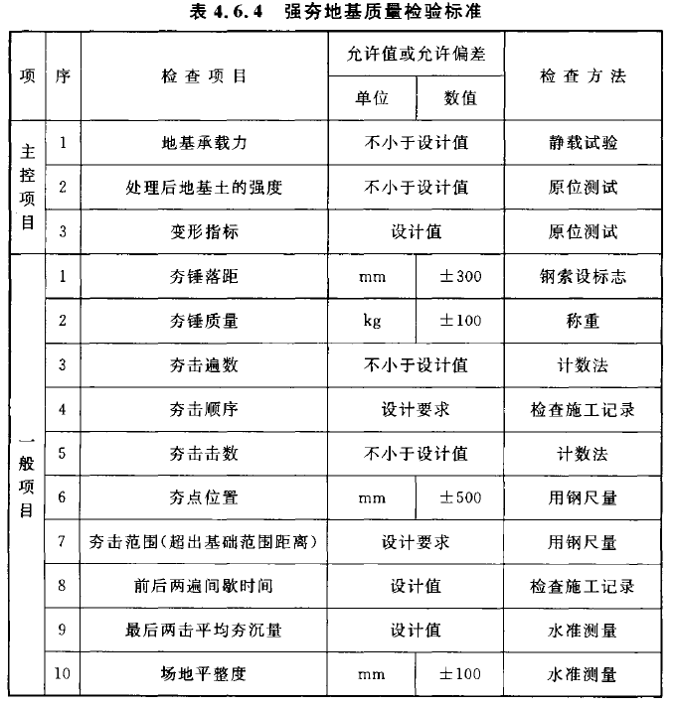
19、4.7.3条中“承载力”修改为“地基承载力”。
20、4.7.4条中删掉“验收”，“表4.7.4 注浆地基质量检验标准”修改为：
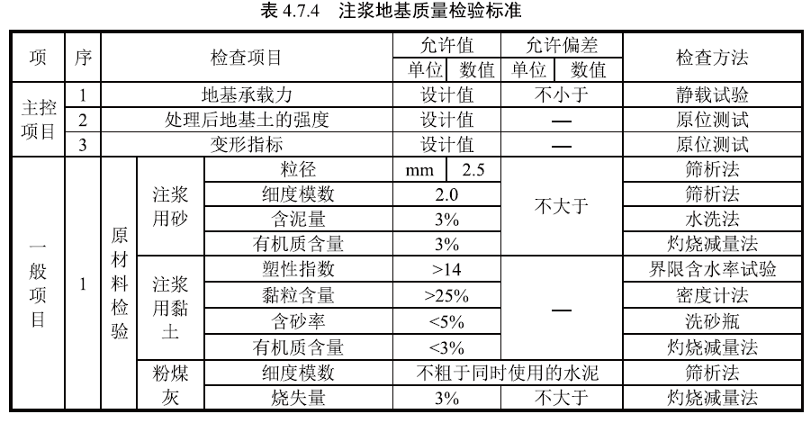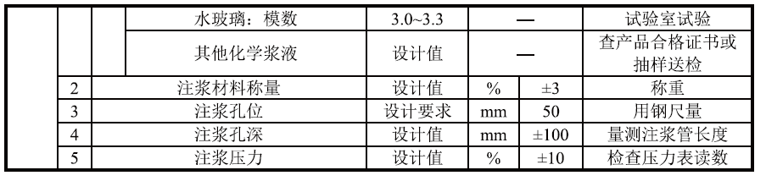
修改为：
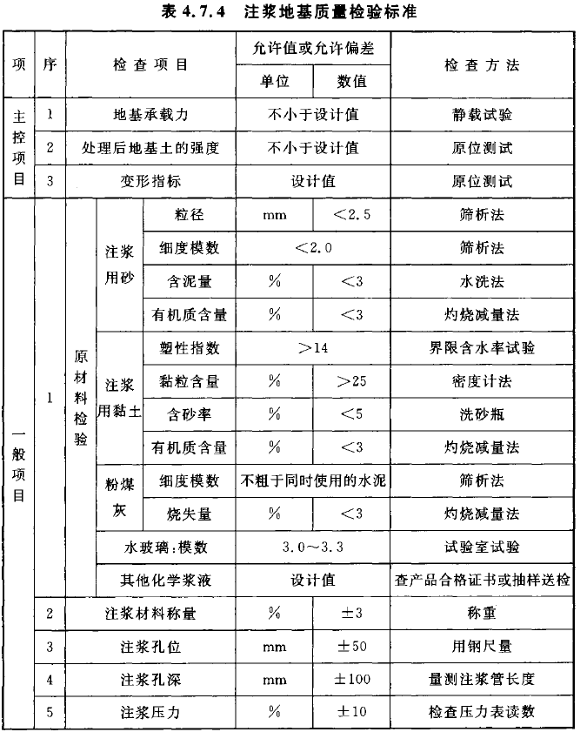
21、4.8.2条中“施工时”修改为“施工中”。
22、4.8.3条中“承载力”修改为“地基承载力”。
23、“表4.8.4 预压地基质量检验标准”修改为：
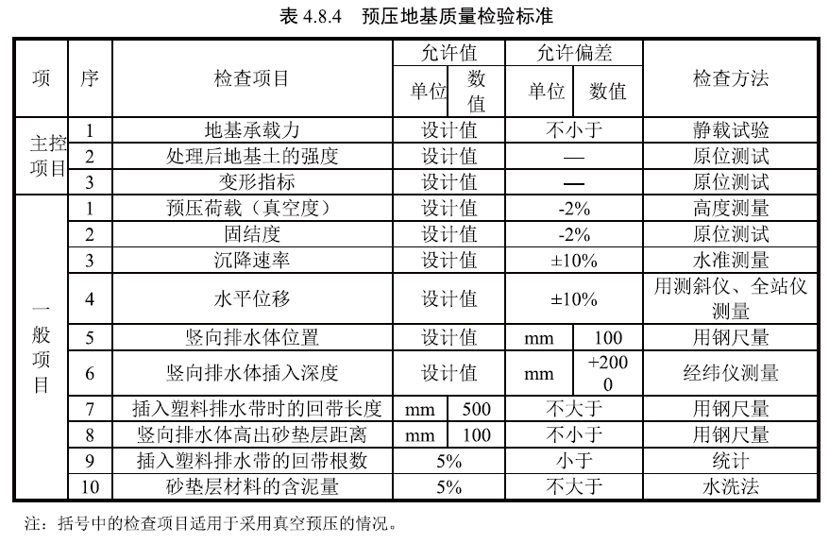
修改为：
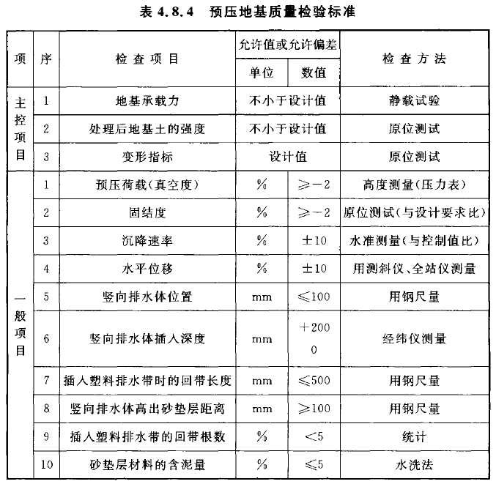
24、4.9.2条中“振冲法施工中还应检查密实电流”修改为“振冲法施工中尚应检查密实电流”。
25、“表4.9.4 砂石桩复合地基质量检验标准”修改为：
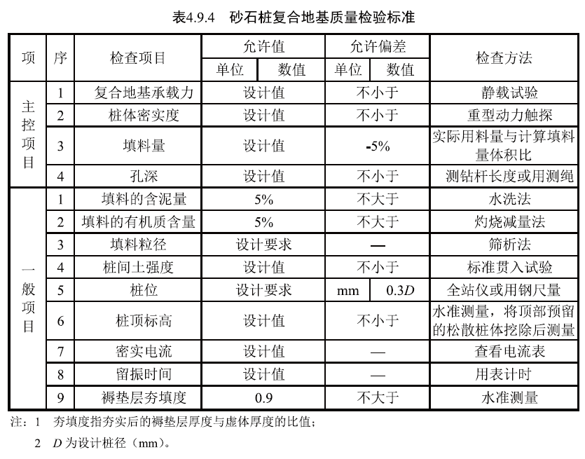
修改为：
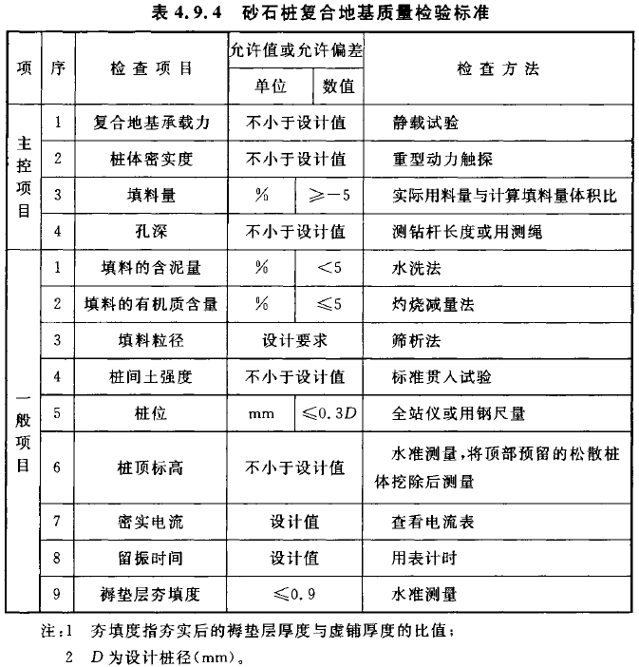
26、“表4.10.4 高压喷射注浆复合地基质量检验标准”修改为：
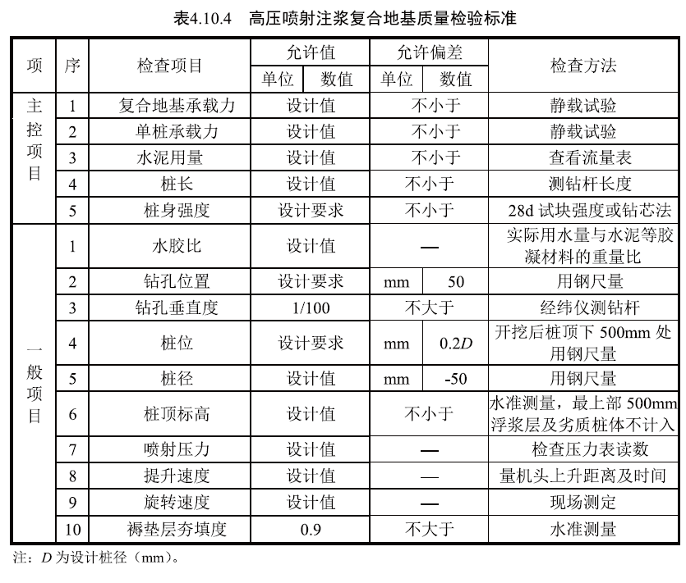
修改为：
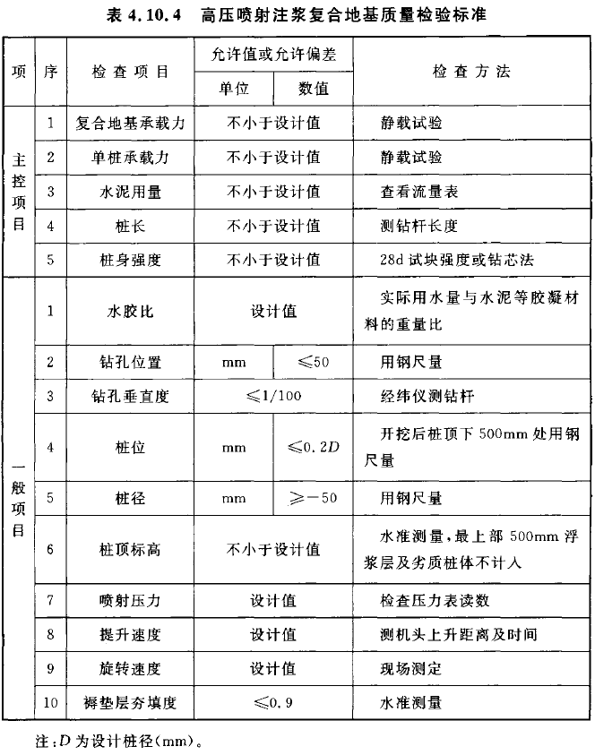
27、“表4.11.4 水泥搅拌桩地基质量检验标准”修改为：
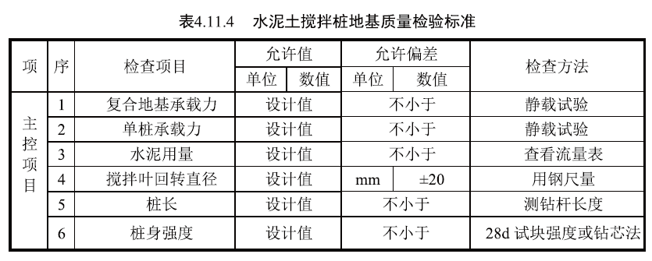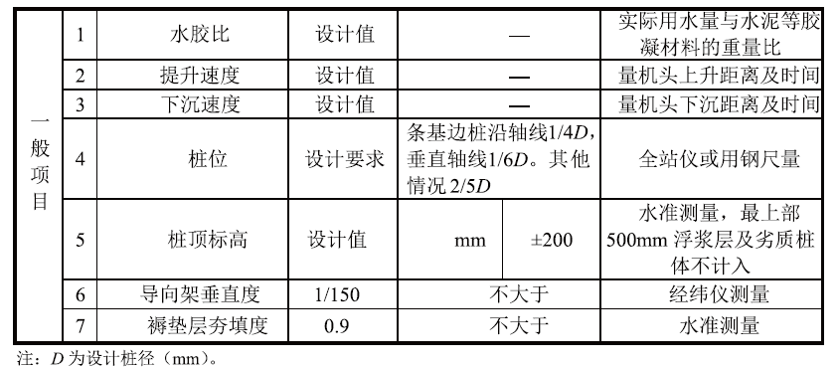
修改为：
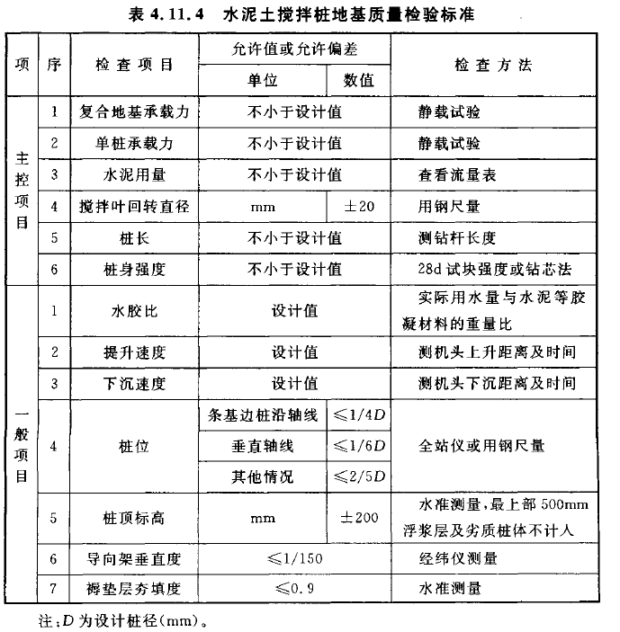28、“表4.12.4 土和灰土挤密桩复合地基质量检验标准”修改为：
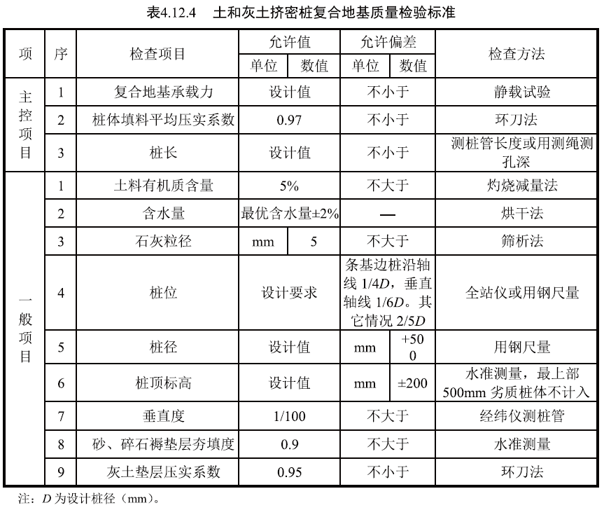
修改为：
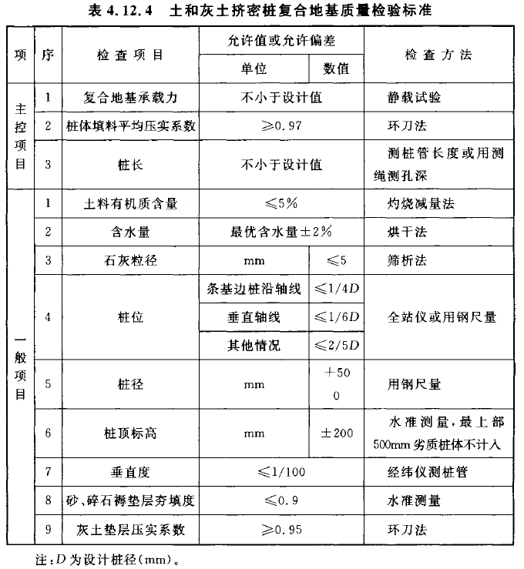29、“表4.13.4 水泥粉煤灰碎石桩复合地基质量检验标准”修改为：
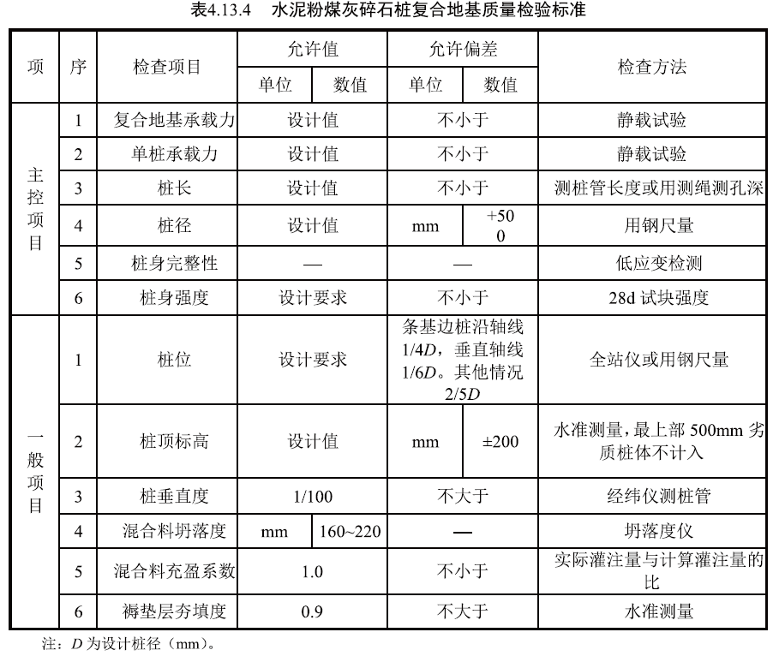
修改为：
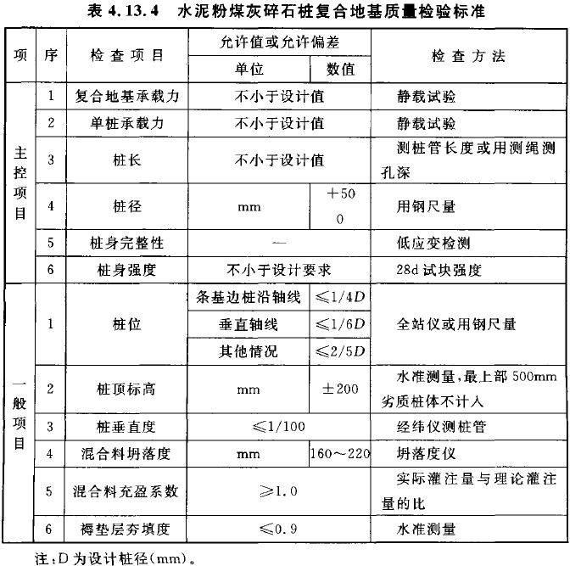30、“表4.14.4 夯实水泥土桩复合地基质量检验标准”修改为：
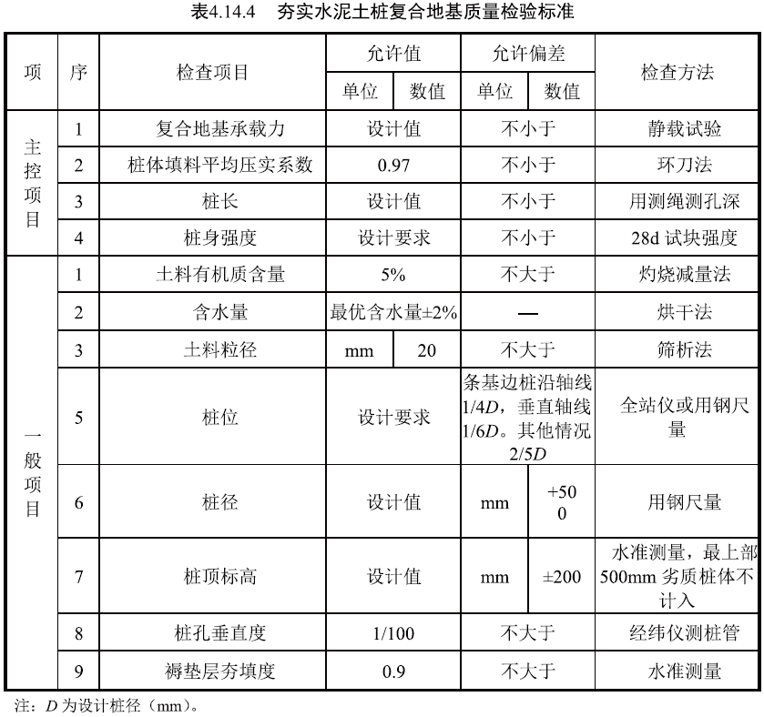
修改为：
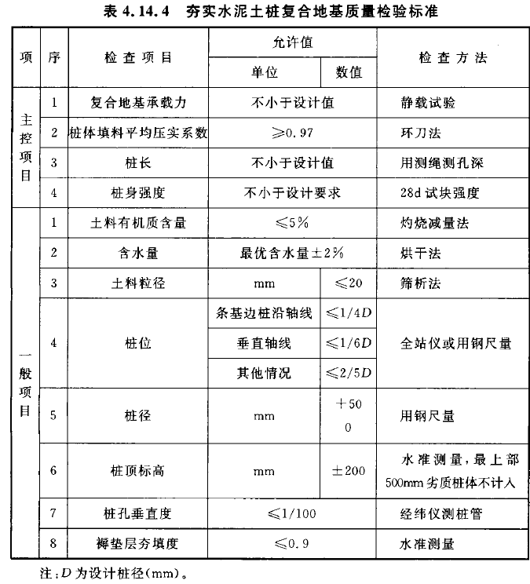五、基础工程
1、5.1.2条中“必须”修改为“应”。
2、“表5.1.2 预制桩（钢桩）的桩位允许偏差”修改为：
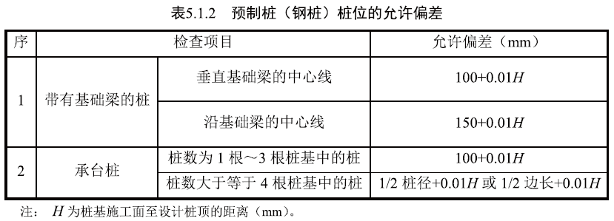
修改为：
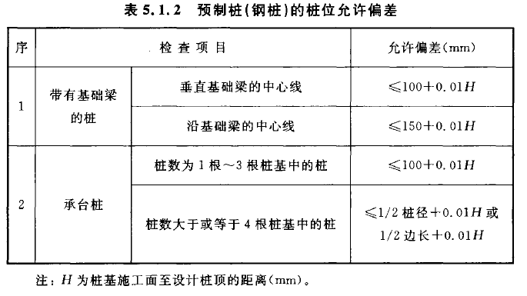3、5.1.3条修改为“5.1.3 灌注桩混凝土强度检验的试件应在施工现场随机抽取。来自同一搅拌站的混凝土，每浇筑50m³必须至少留置1组试件；当混凝土浇筑量不足50m³时，每连续浇筑12h必须至少留置1组试件。对单柱单桩，每根桩应至少留置1组试件。”，此条为强条。
4、“表5.1.4 灌注桩的桩径、垂直度及桩位允许偏差”修改为：
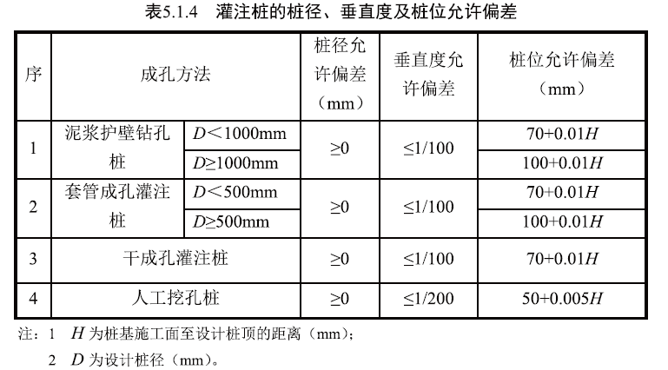
修改为：
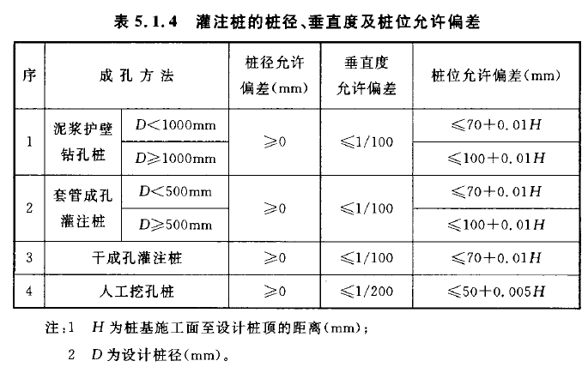

5、5.1.5条取消强条。
6、“表5.2.4 无筋扩展基础质量检验标准”修改为：
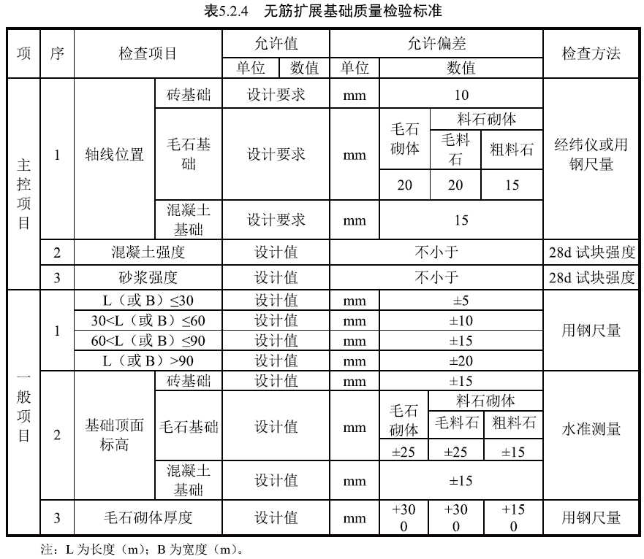
修改为：
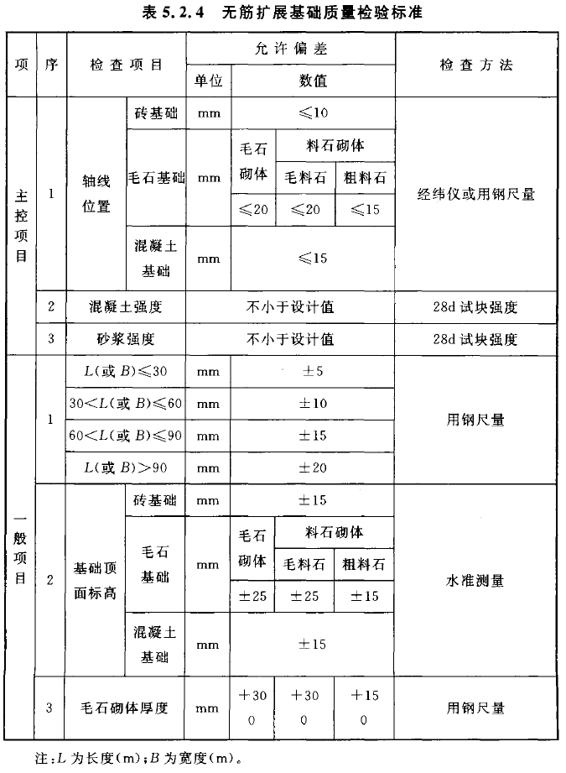7、“表5.3.4 钢筋混凝土扩展基础质量检验标准”修改为：
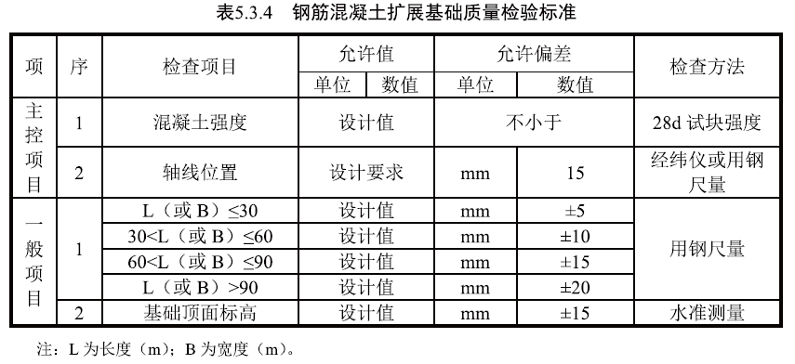
修改为：
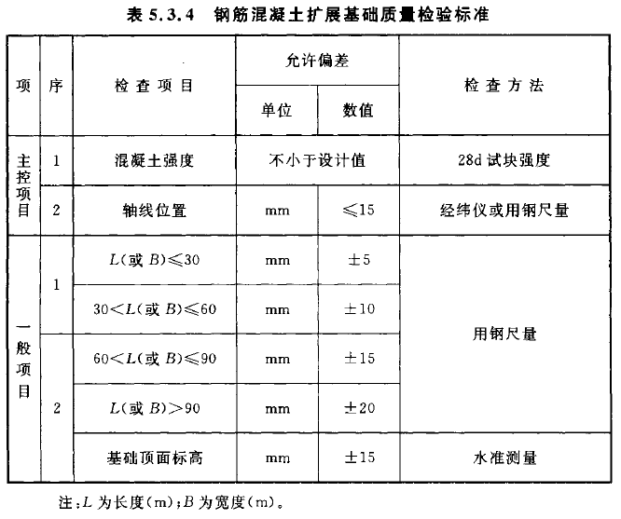8、“表5.4.4 筏形和箱形基础质量检验标准”修改为：
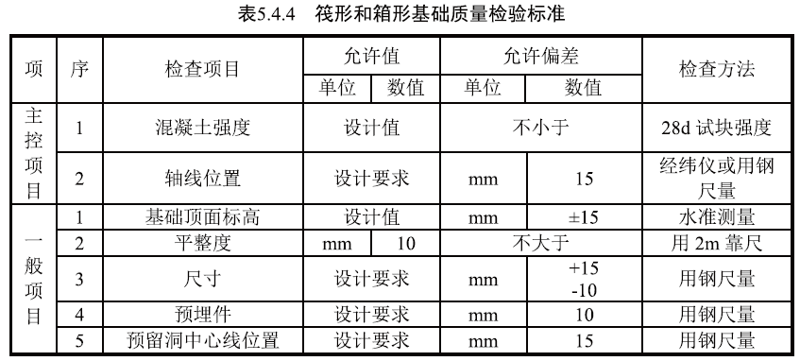
修改为：
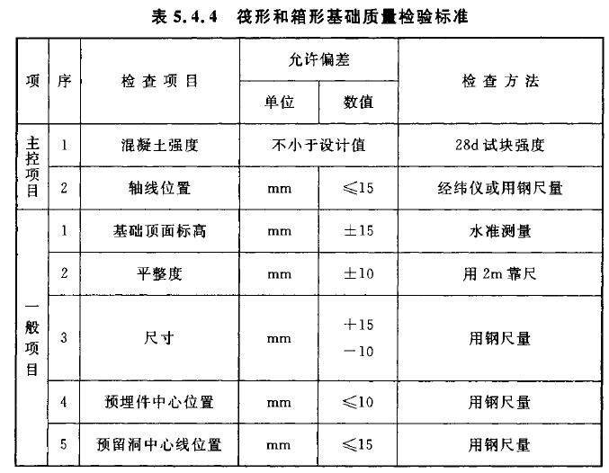9、5.5.2条删掉“过程”。
10、5.5.3条中“施工后”修改为“施工结束后”。
11、“表5.5.4-1 锤击预制桩质量检验标准”和“表5.5.4-2 静压预制桩质量检验标准”修改为：
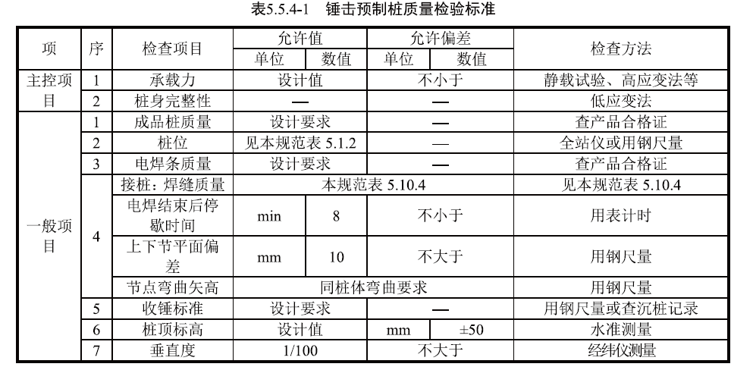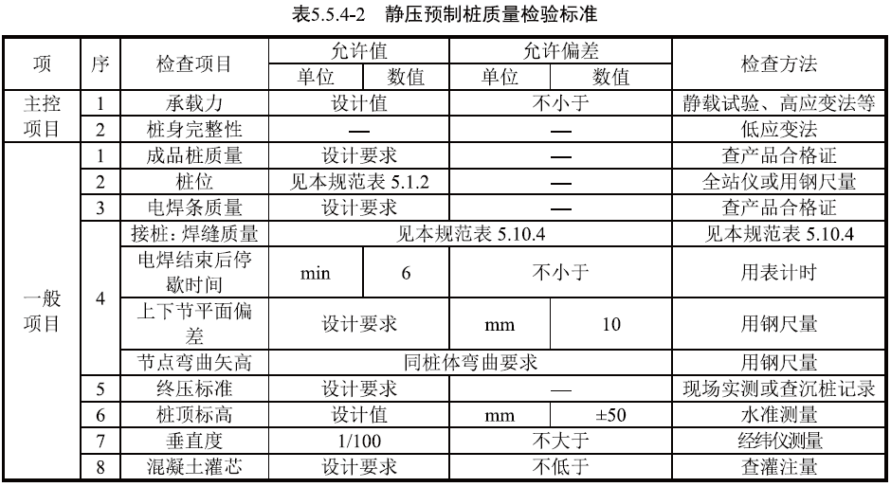
修改为：
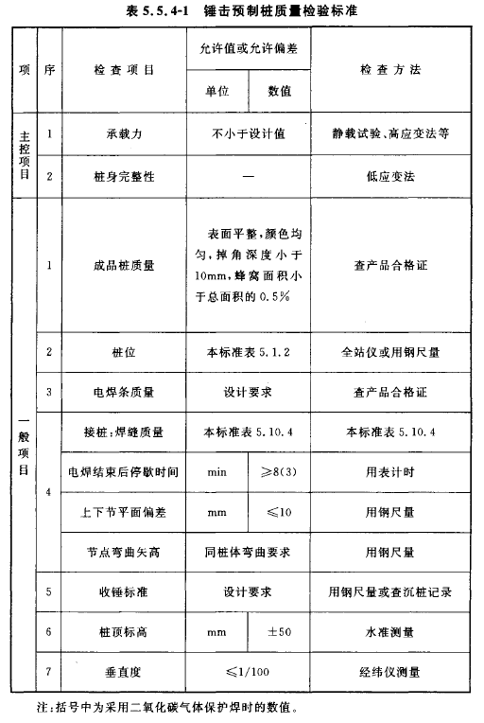
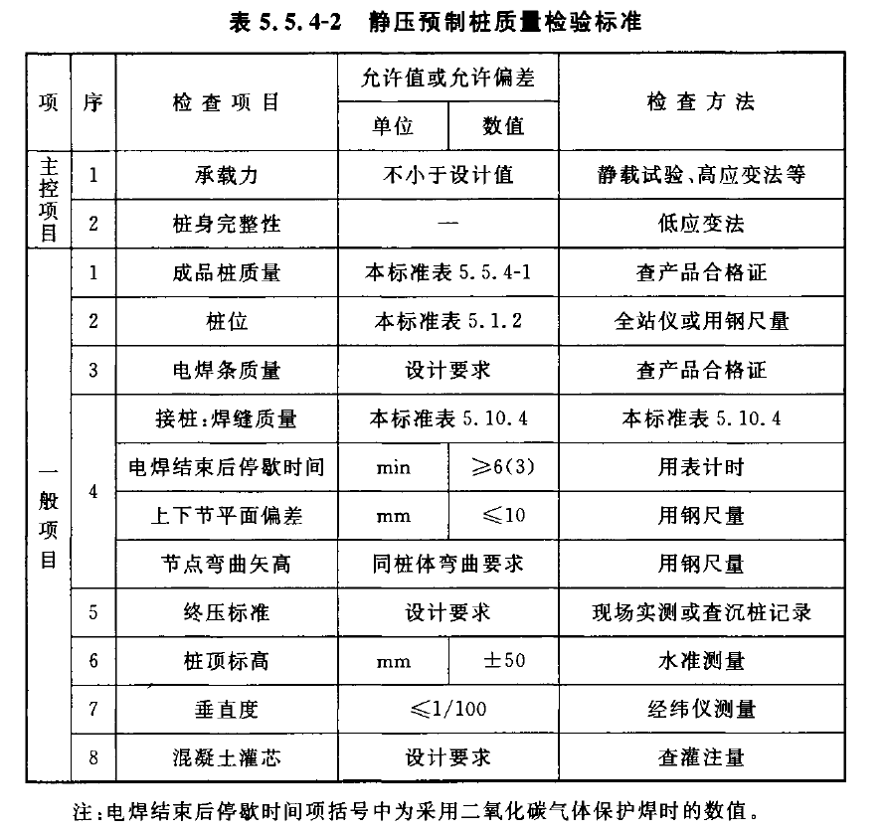
12、5.6.2条删掉“过程”。
13、“表5.6.4 泥浆护壁成孔灌注桩质量检验标准”修改为：
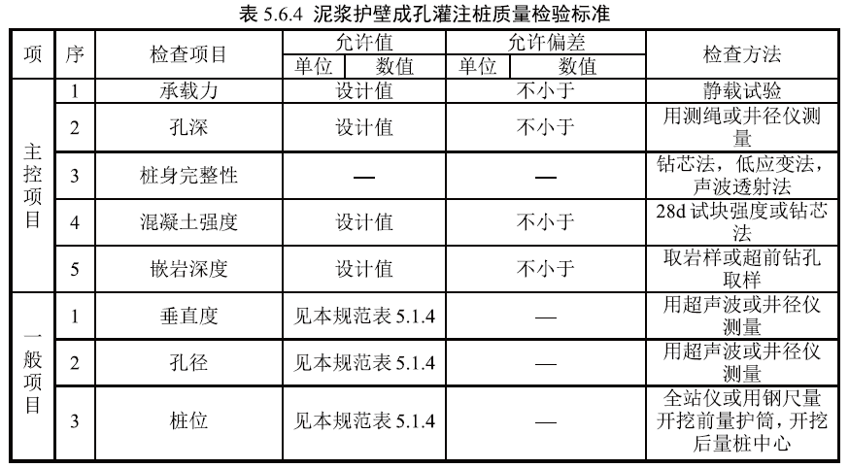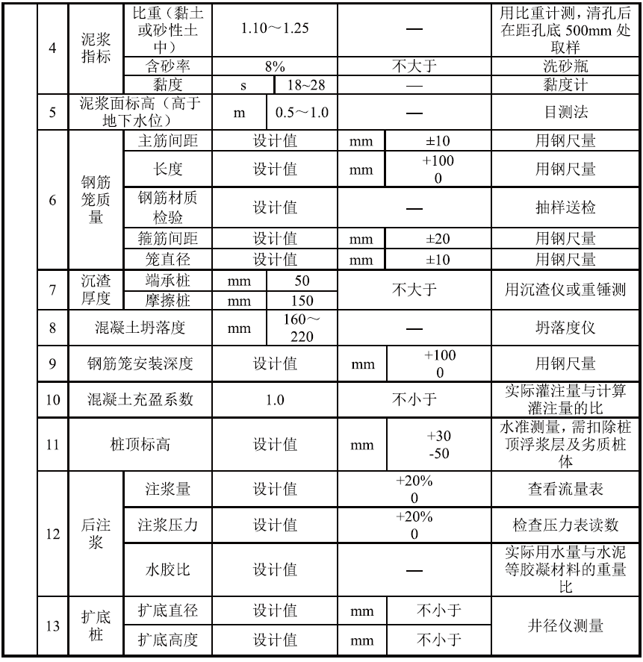
修改为：
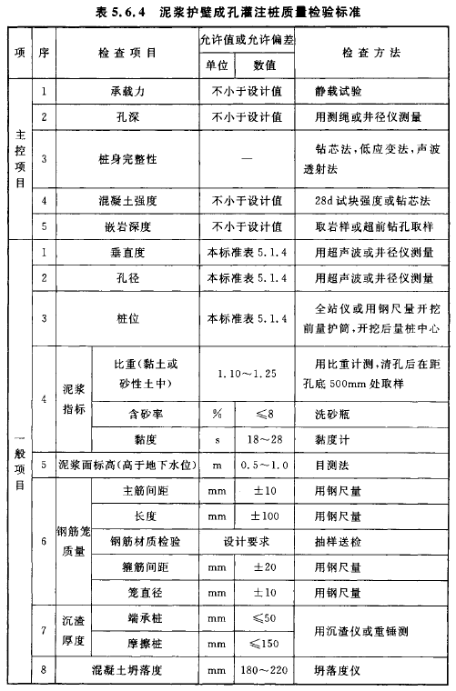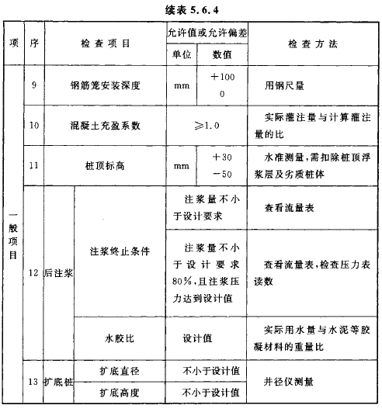

14、5.7.1条 “保证人员安全的措施进行检查验收” 修改为“保证人员安全的措施或安全专项施工方案等进行检查验收”。
15、5.7.2条“桩顶标高”后加“等”。
16、5.7.3条“施工后”修改为“施工结束后”。
17、5.7.4条“必须”修改为“应”，“表5.7.4 干作业成孔灌注桩质量检验标准”修改为：
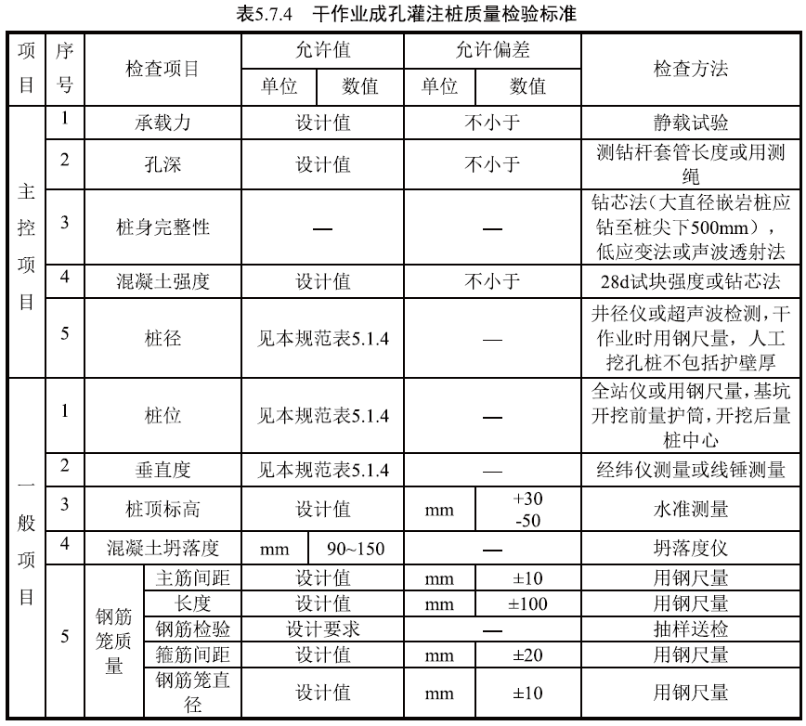
修改为：
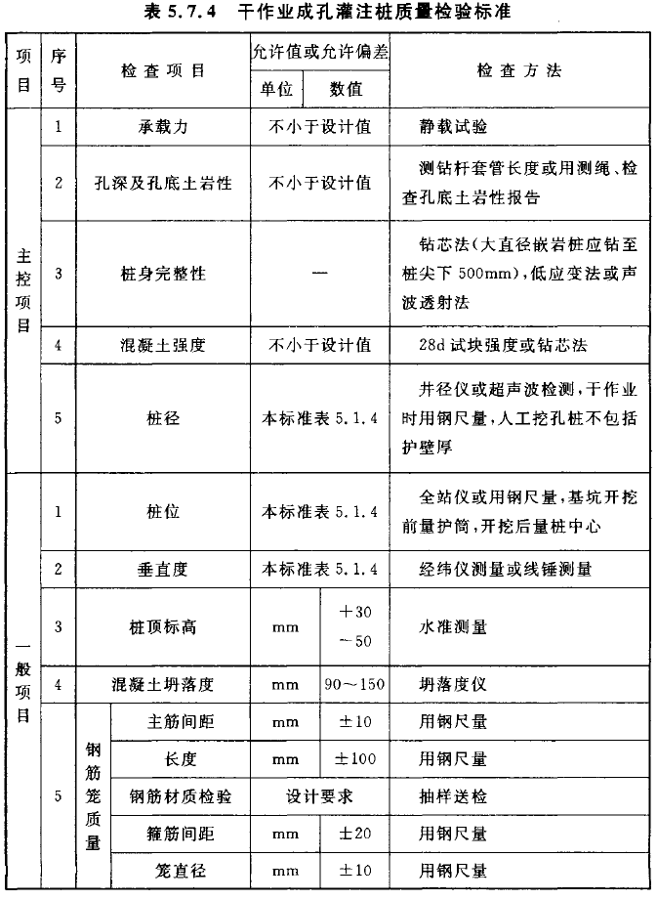

18、5.8.2条删掉“过程”。
19、“表5.8.4 长螺旋钻孔压灌桩质量检验标准”修改为：
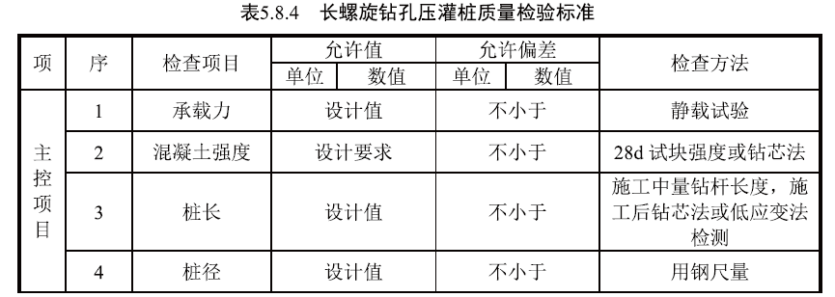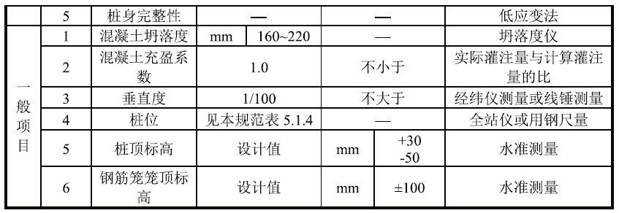
修改为：

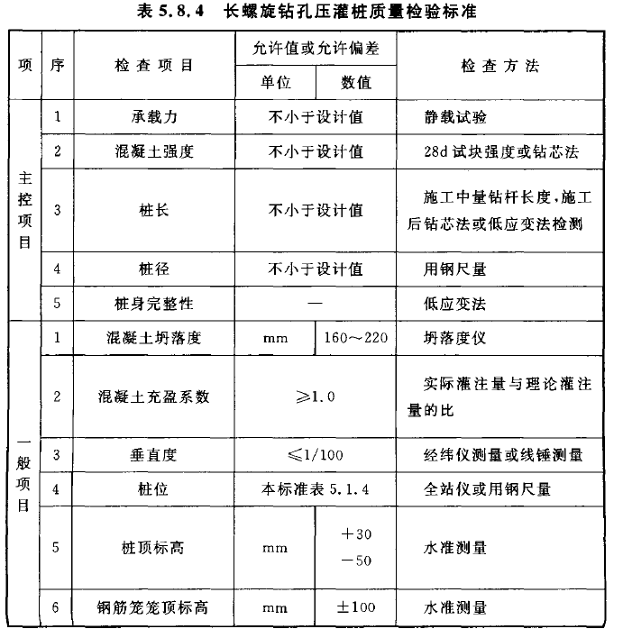
20、5.9.2条删掉“过程”。
21、“表5.9.4 沉管灌注桩质量检验标准”修改为：
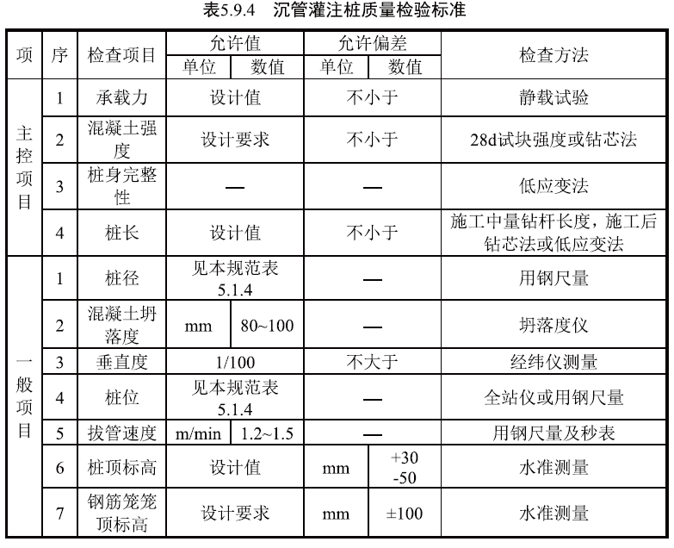
修改为：

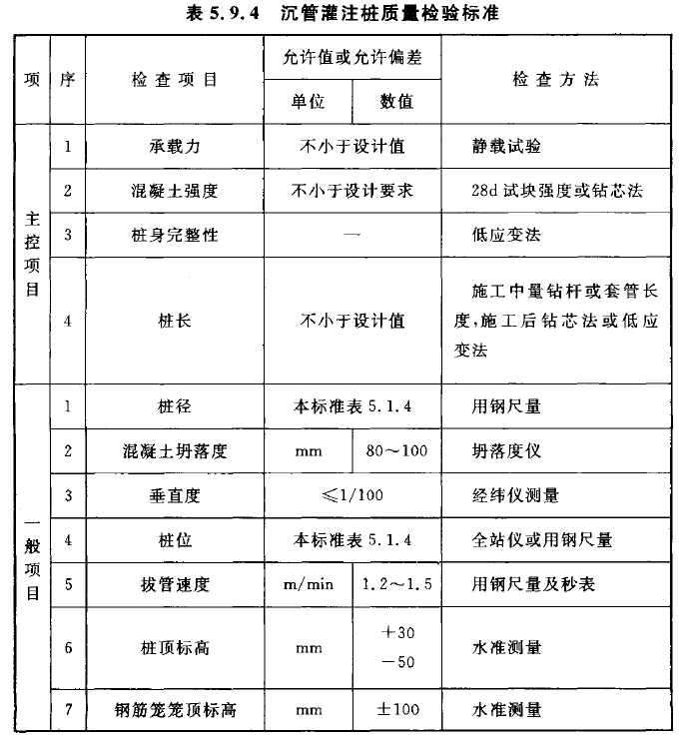
22、5.10.2条第三款中“还应做10%的焊缝探伤检查”修改为“尚应做10%的焊缝探伤检查”。
23、5.10.3条“施工后”修改为“施工结束后”。
24、5.10.4条“应符合”后加“本标准”，“表5.10.4 钢桩施工质量检验标准”修改为：
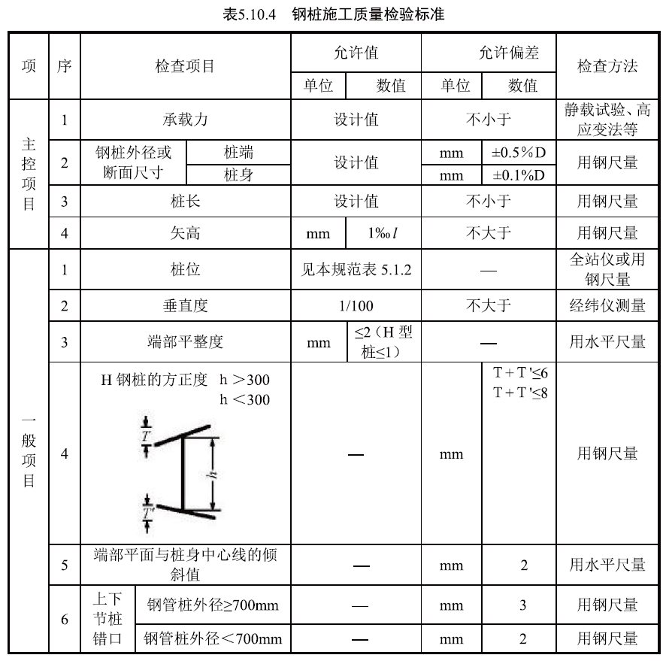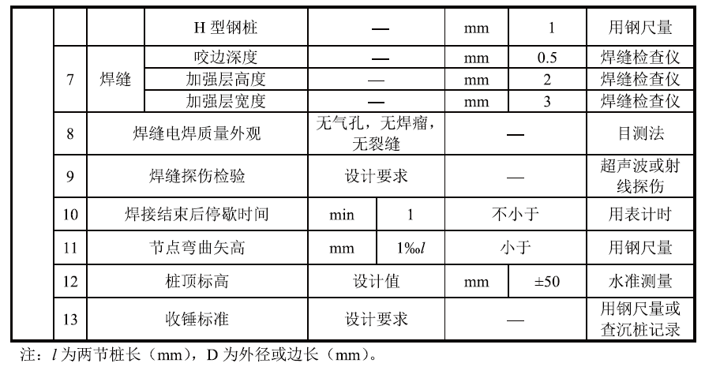
修改为：
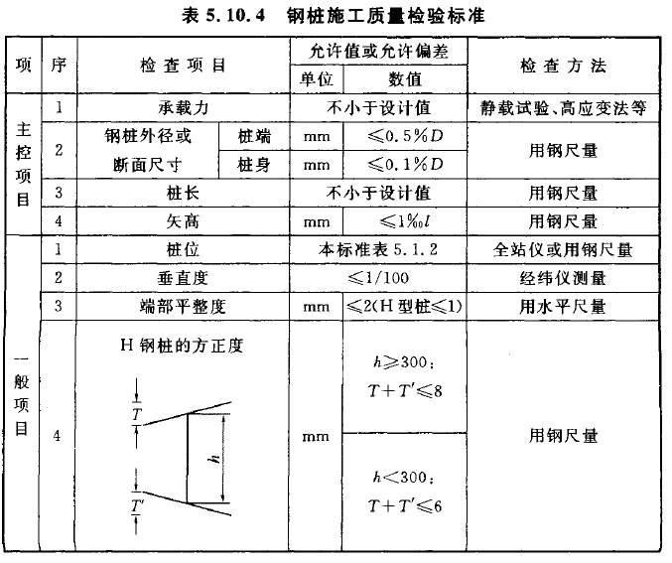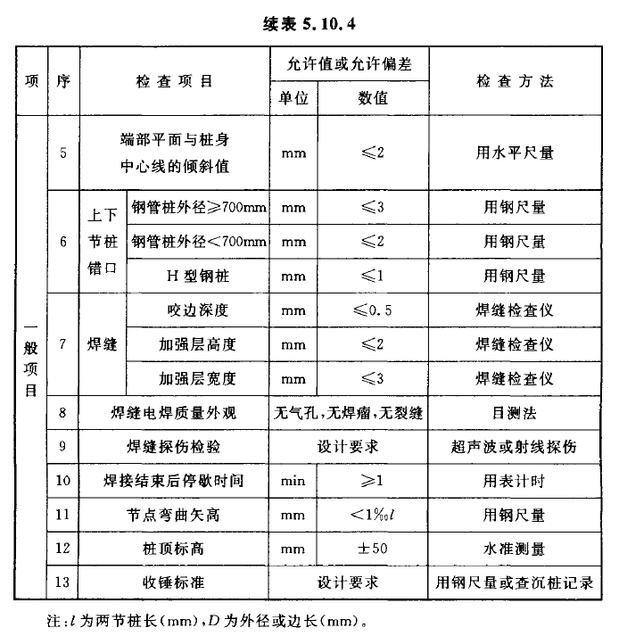
25、5.11.2条“过程”修改为“施工”。
26、5.11.3条删掉“及桩体质量”。
27、“表5.11.4 锚杆静压桩质量检验标准”修改为：
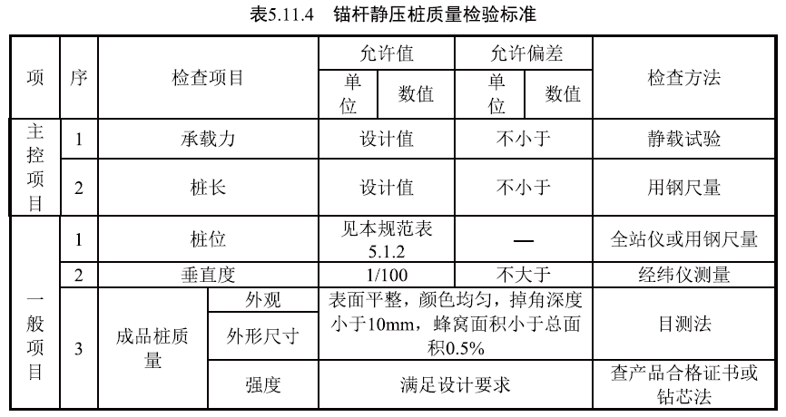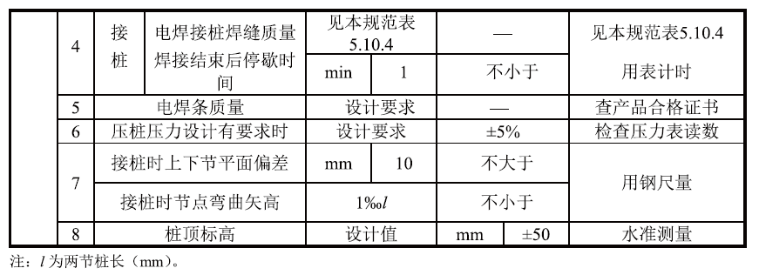
修改为：
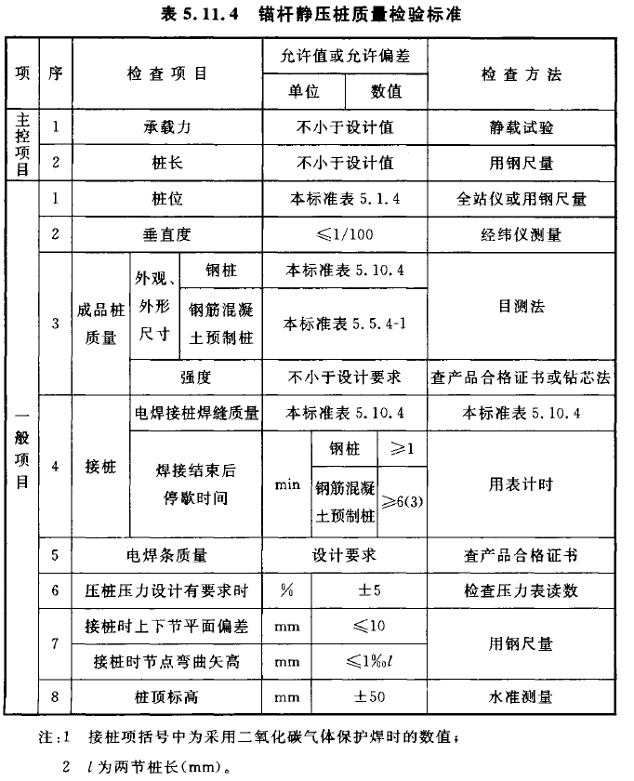

28、“表5.12.4 岩石锚杆质量检验标准”修改为：
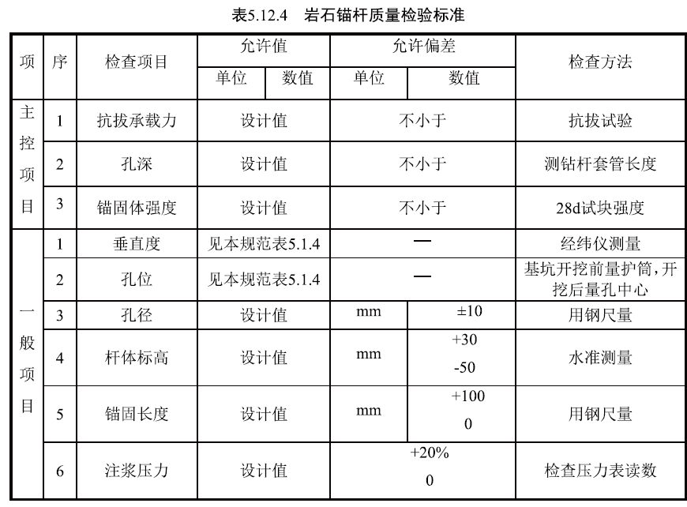
修改为：
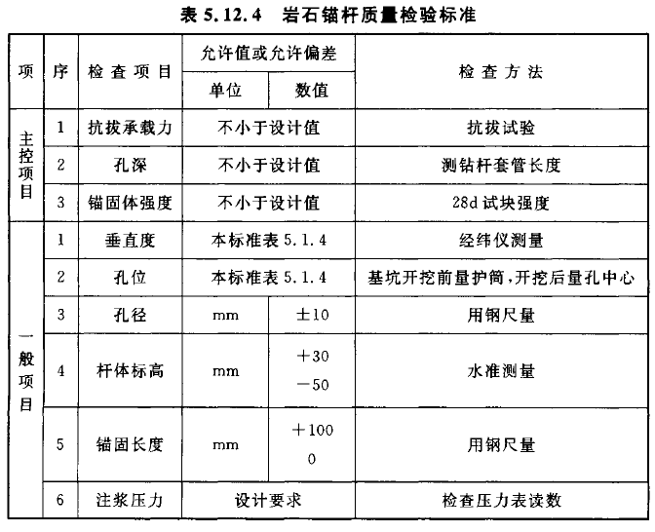

29、5.13.1条“沉箱施工前还应对”修改为“沉箱施工前尚应对”。
30、5.13.2条第三款中“浇注”修改为“浇筑”；第六款中“《地下防水工程施工质量验收规范》”修改为“《地下防水工程质量验收规范》”。
31、5.13.3条“施工完成后”修改为“施工结束后”。
32、“表5.13.4 沉井与沉箱质量检验标准”修改为：
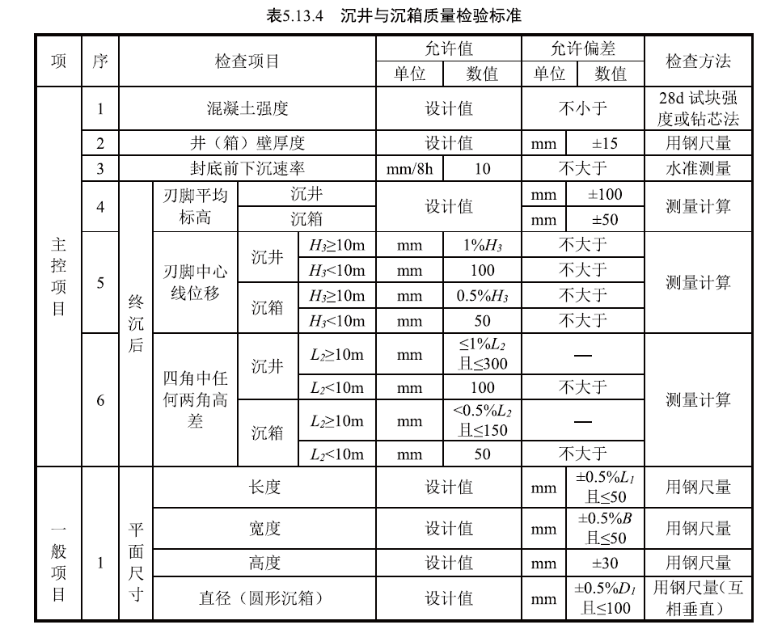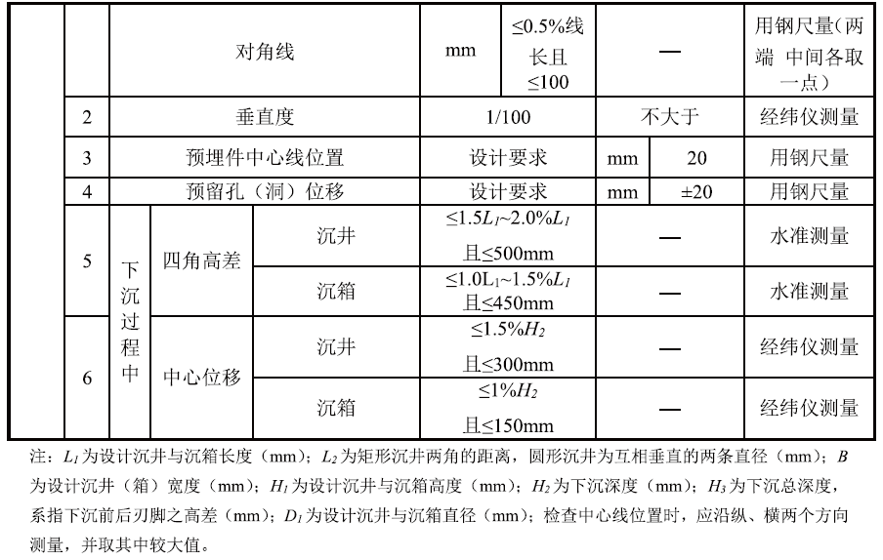
修改为：
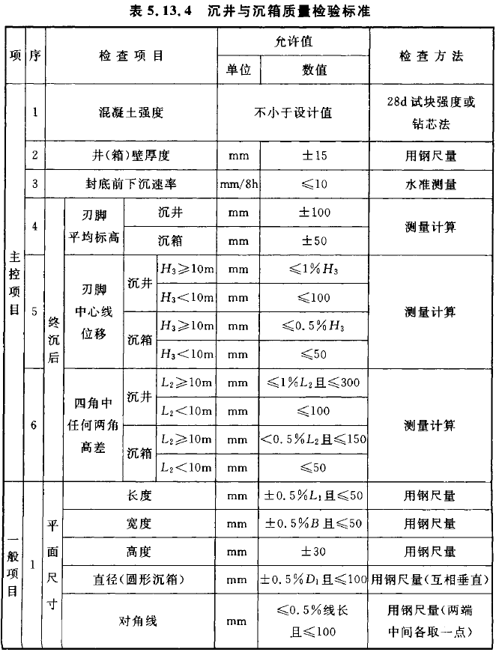
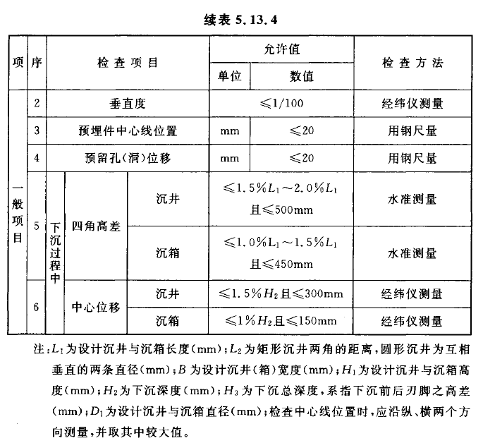
六、特殊土地基基础工程
1、“表6.2.1 湿陷性黄土场地上素土、灰土地基质量检验标准”修改为：
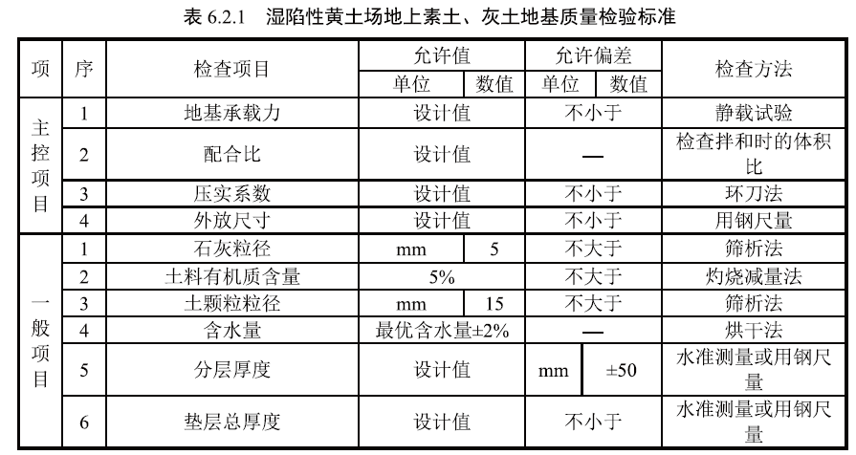
修改为：
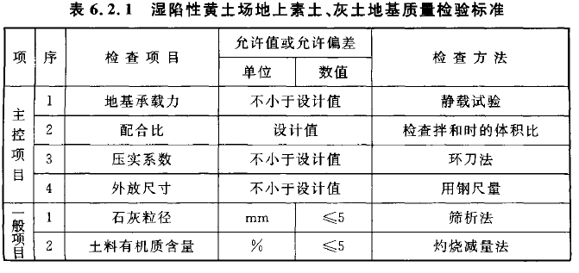
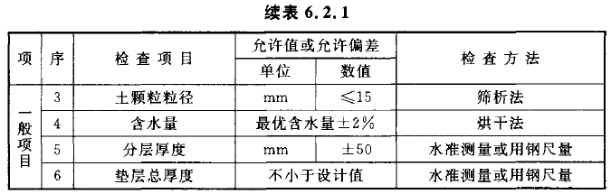
2、“表6.2.2 湿陷性黄土场地上强夯地基质量检验标准”修改为：
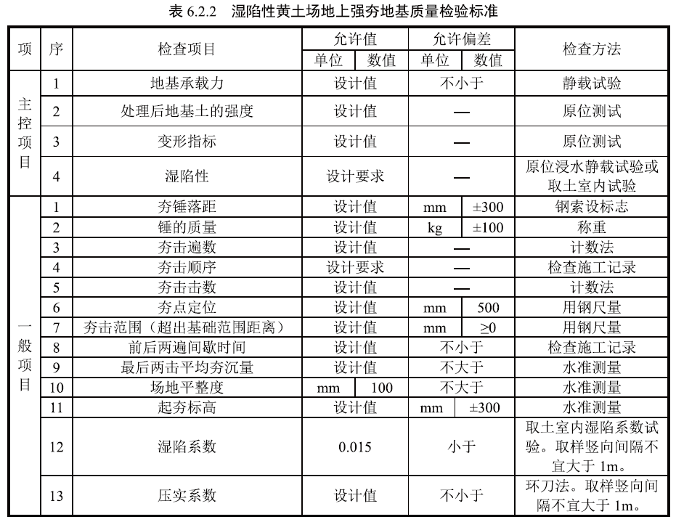
修改为：
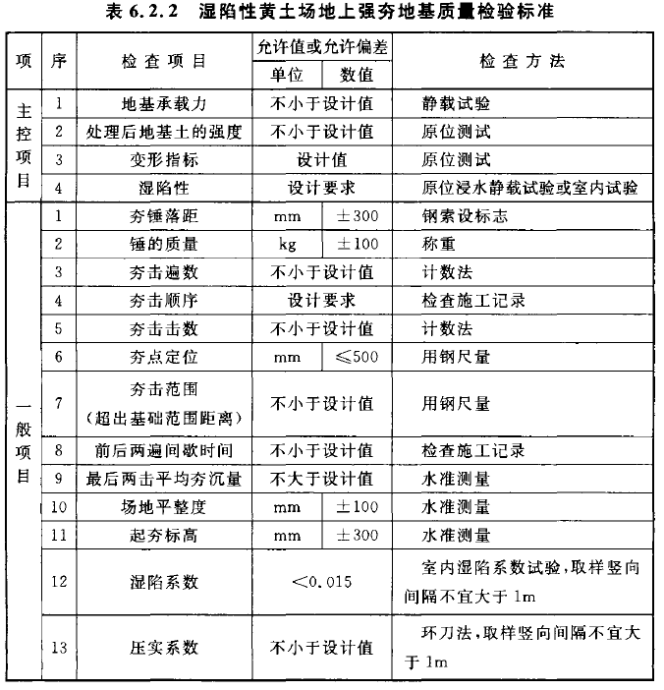
3、“表6.2.3 湿陷性黄土场地上挤密地基质量检验标准”修改为：
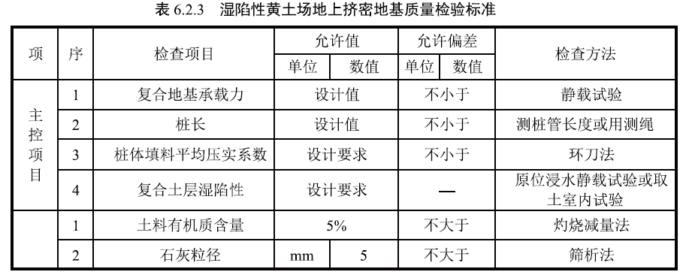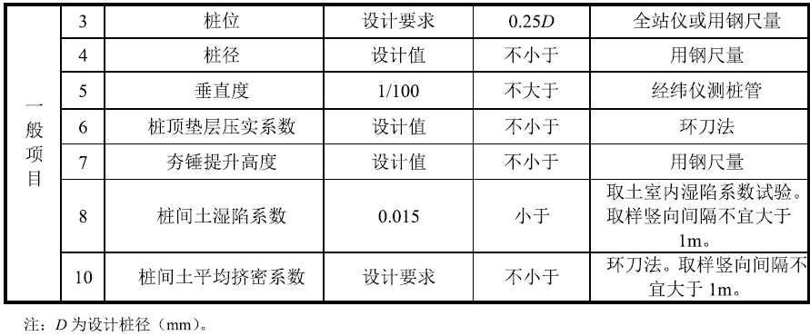
修改为：
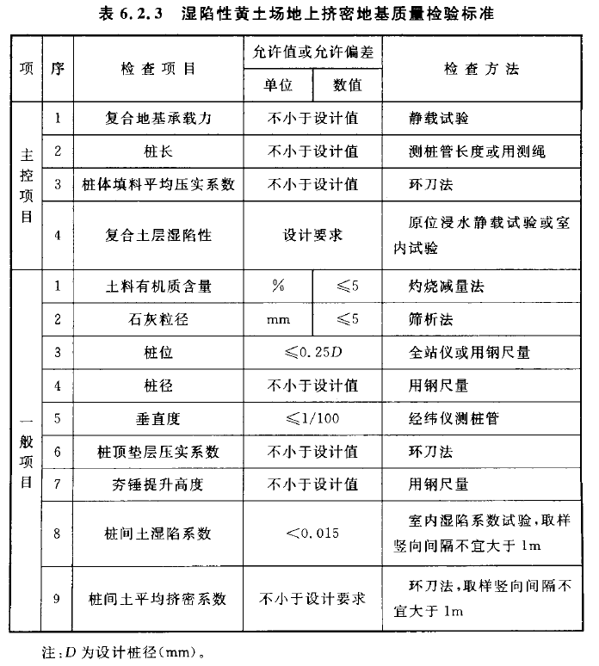
4、“表6.2.5 预浸水法质量检验标准”修改为：
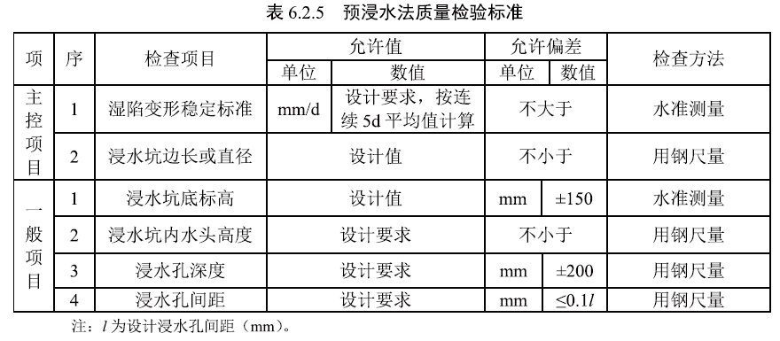
修改为：
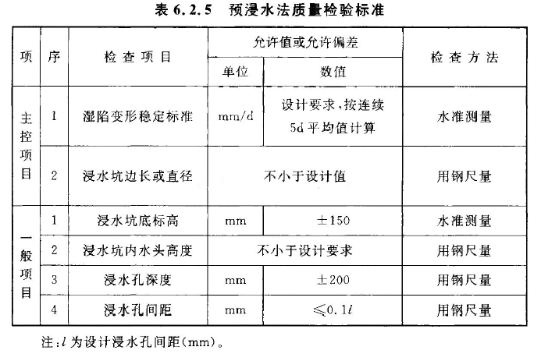
5、“表6.3.1 保温隔热地基质量检验标准”修改为：
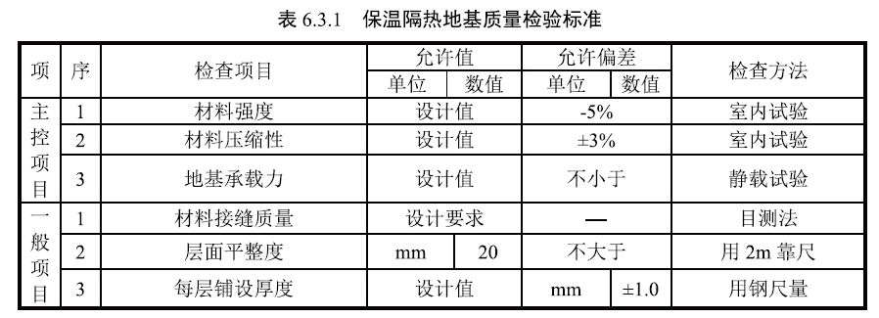
修改为：
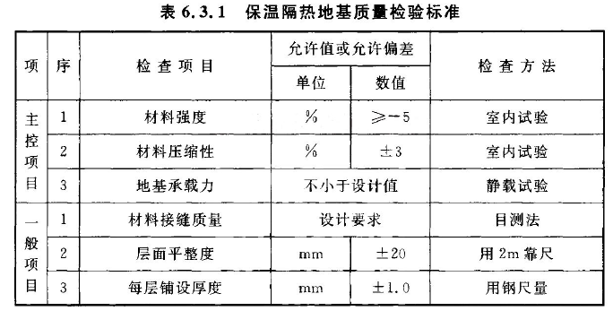
6、“表6.3.2 钢筋混凝土预制桩质量检验标准”修改为：
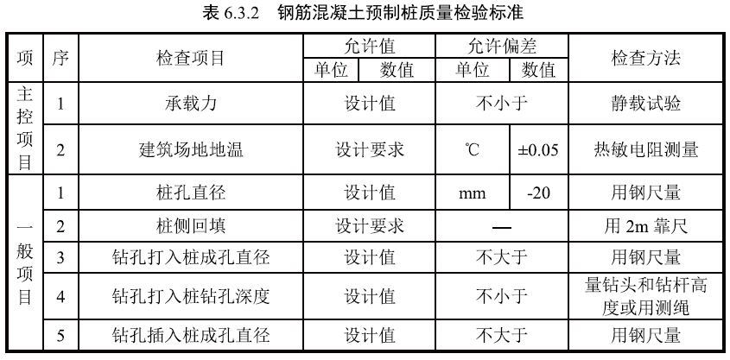
修改为：
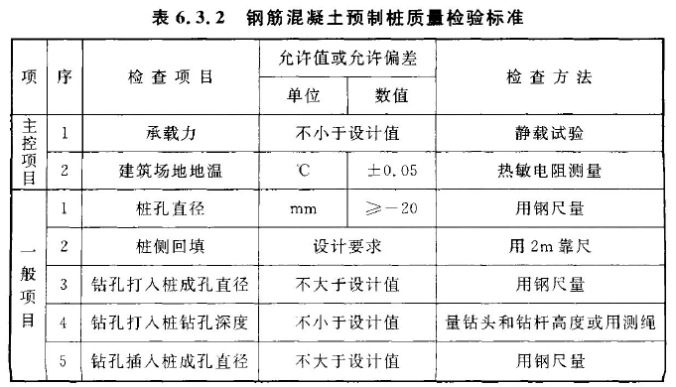
7、6.3.3条第二款中“要求”修改为“规定”；“表6.3.3 混凝土灌注桩质量检验标准”修改为：
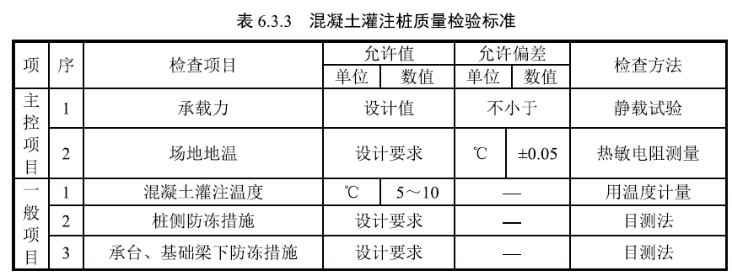
修改为：
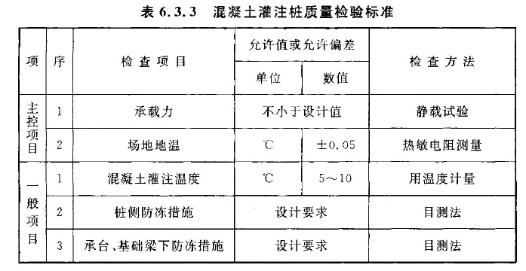
8、6.3.4条第三款删掉“是否符合要求”；第四款中“施工后”修改为“施工结束后”；“表6.3.4 架空通风基础质量检验标准”修改为：
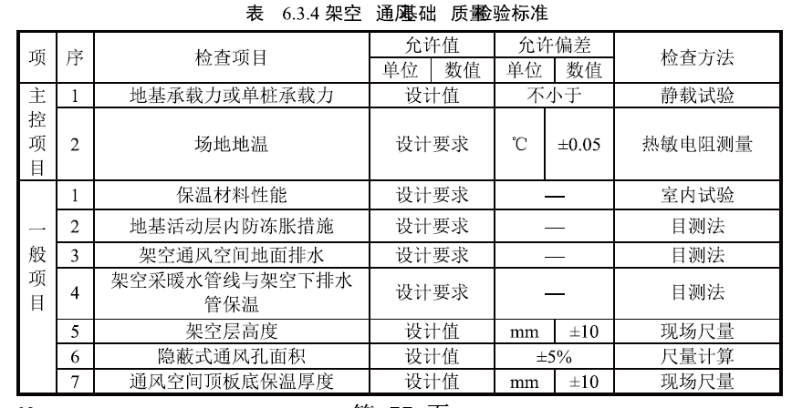
修改为：
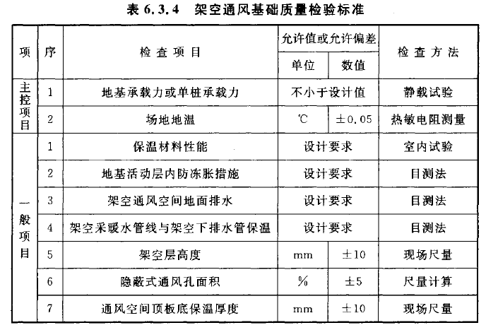
9、“表6.4.3 散水质量检验标准”修改为：
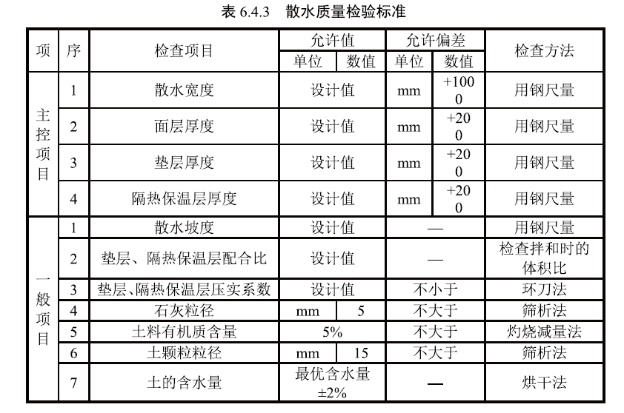
修改为：
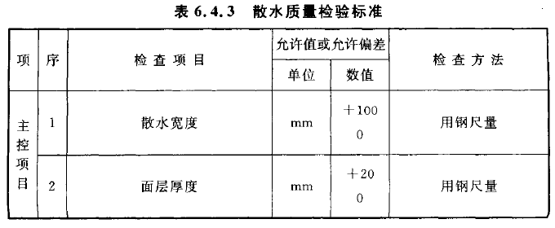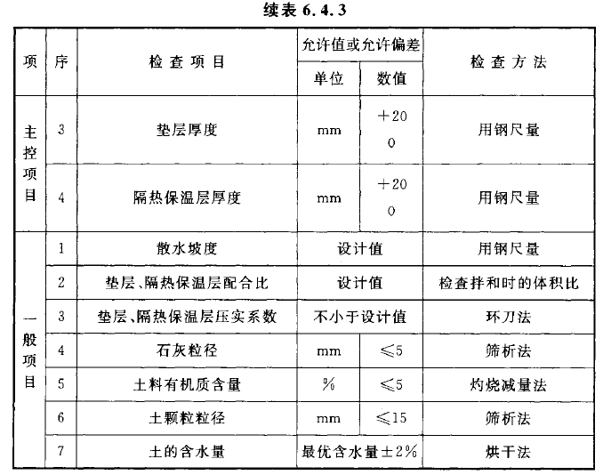
10、“表6.5.6 浸水预溶法质量检验标准”修改为：
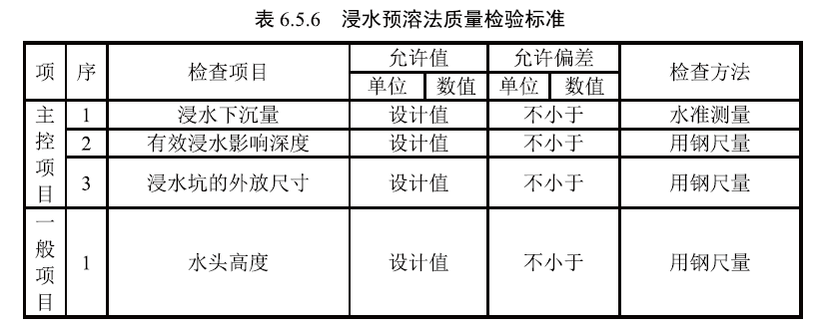
修改为：
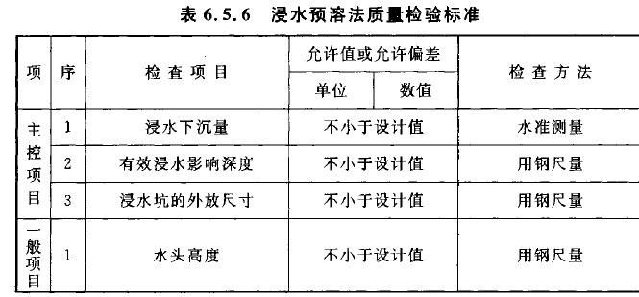
11、“表6.5.7 盐化法质量检验标准”修改为：
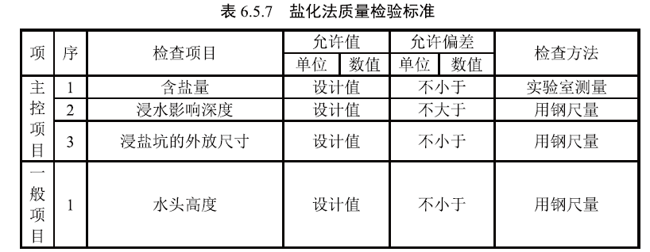
修改为：
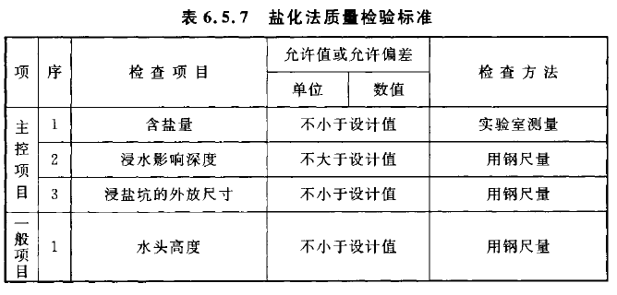
七、基坑支护工程
1、7.1.4条“其他项目按”修改为“其他项目应按”。
2、7.1.5条“必须”修改为“应”。
3、7.2.5条修改为“7.2.5 灌注桩混凝土强度检验的试件应在施工现场随机抽取。灌注桩每浇筑50m³必须至少留置1组混凝土强度试件，单桩不足50m³的桩，每连续浇筑12h必须至少留置1组混凝土强度试件。有抗渗等级要求的灌注桩尚应留置抗渗等级检测试件，一个级配不宜少于3组。”。
4、“表7.2.6 灌注桩排桩质量检验标准”修改为：
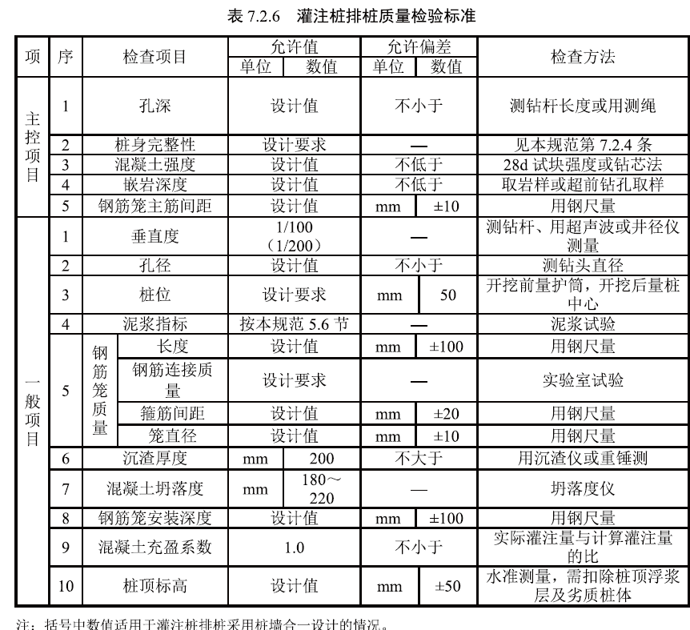
修改为：
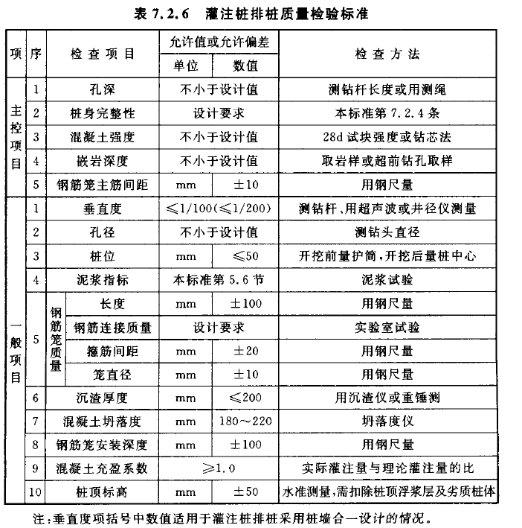
5、“表7.2.8 单轴与双轴水泥土搅拌桩质量检验标准”修改为：
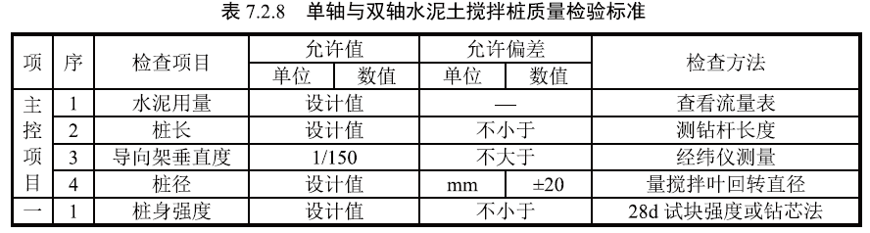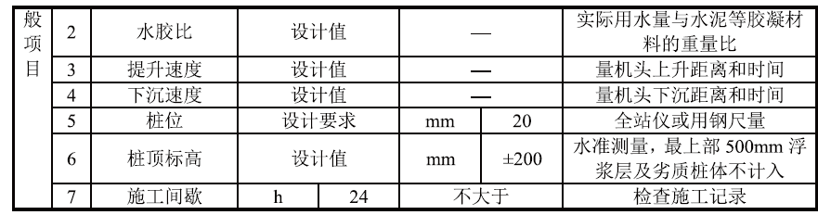
修改为：
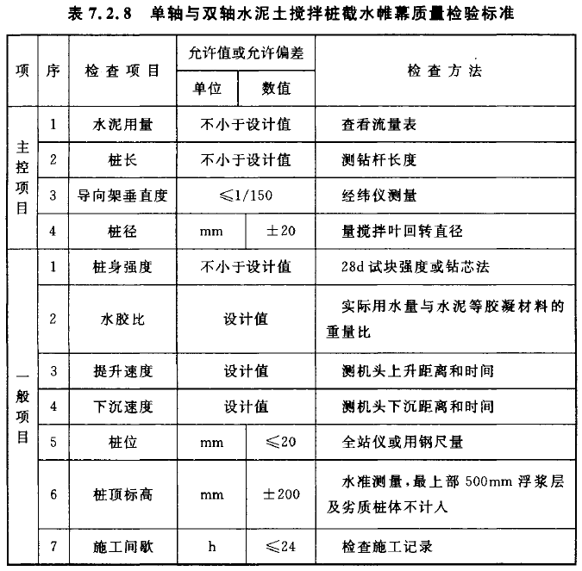
6、“表7.2.9 三轴水泥土搅拌桩质量检验标准”修改为：
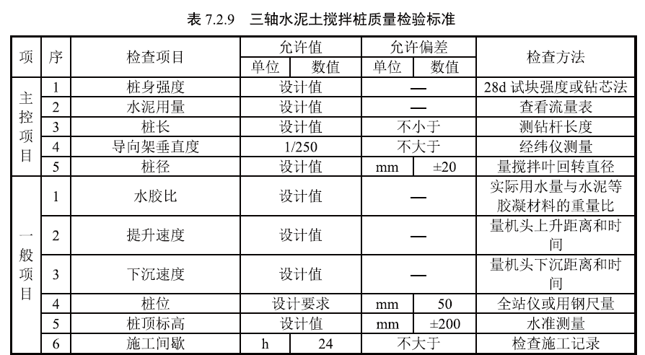
修改为：
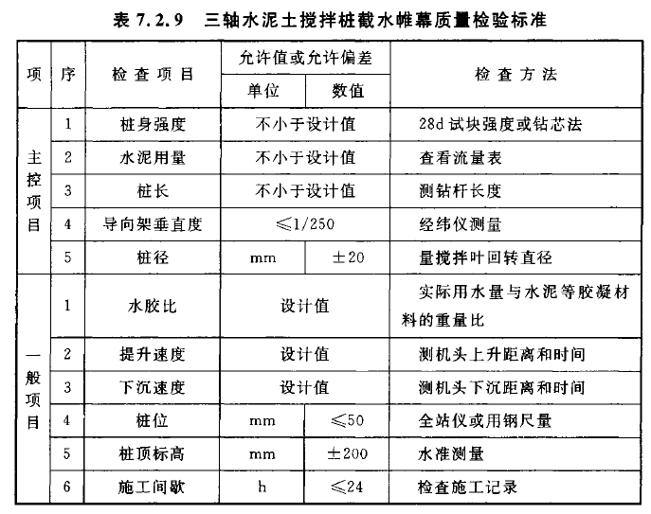
7、“表7.2.10 渠式切割水泥土连续墙质量检验标准”修改为：
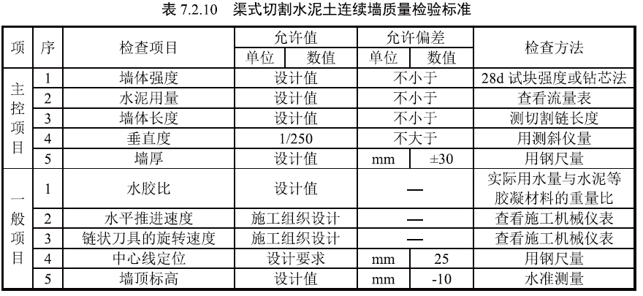
修改为：
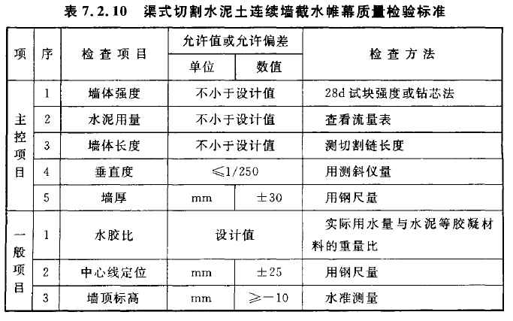
8、“表7.2.11 高压喷射注浆截水帷幕质量检验标准”修改为：
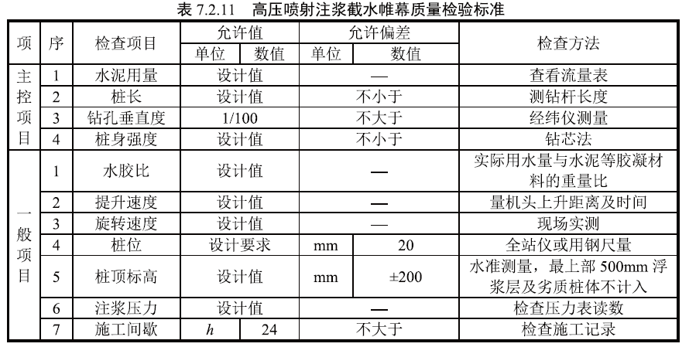
修改为：
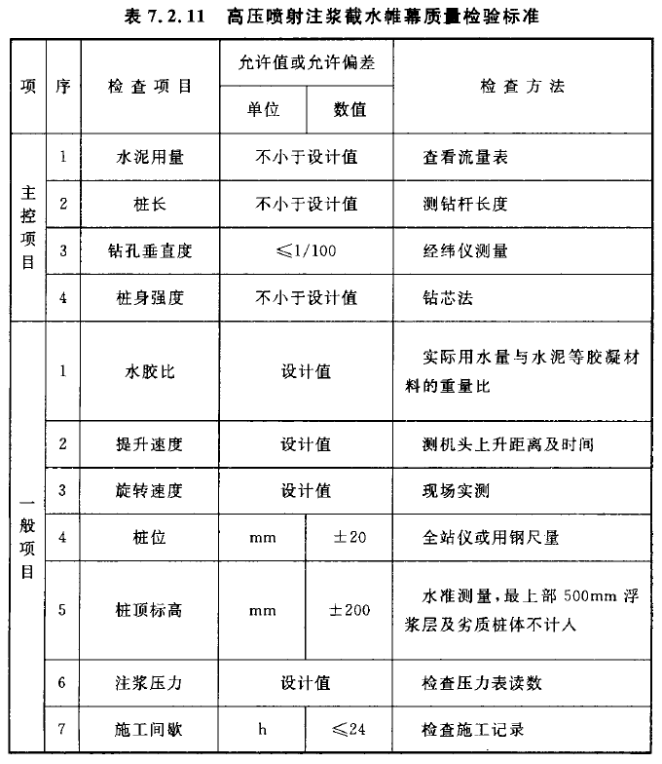
9、“表7.3.2 钢板桩围护墙质量检验标准”修改为：
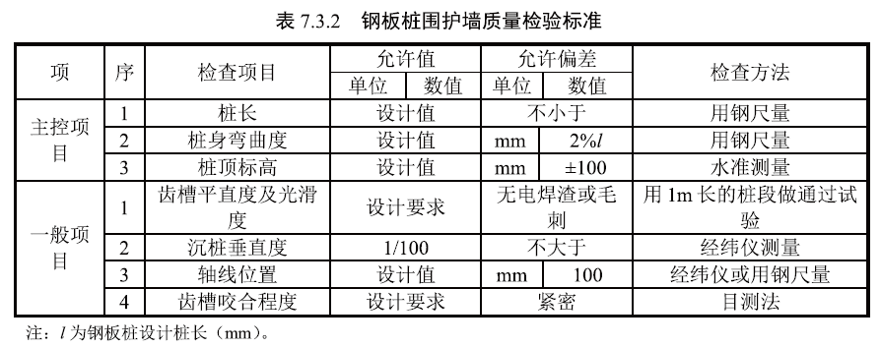
修改为：
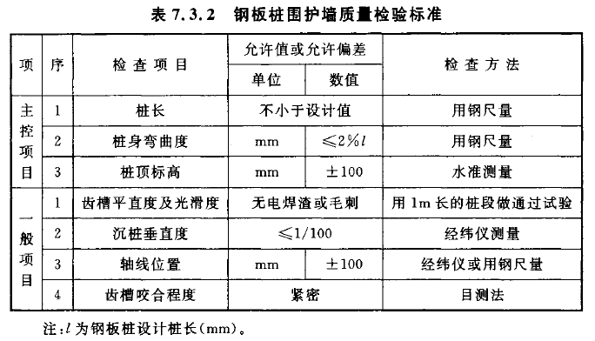
10、“表7.3.3 预制混凝土板桩围护墙质量检验标准”修改为：
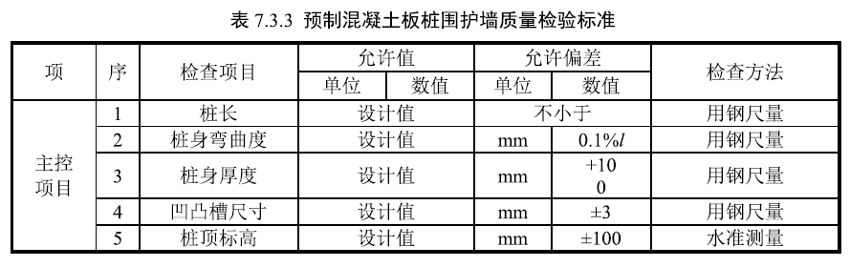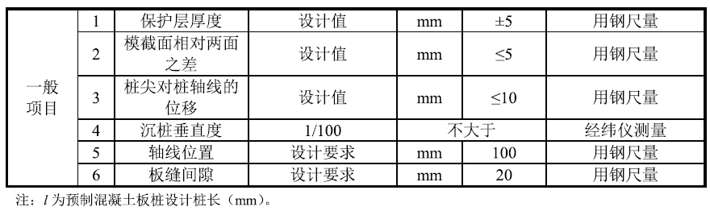
修改为：
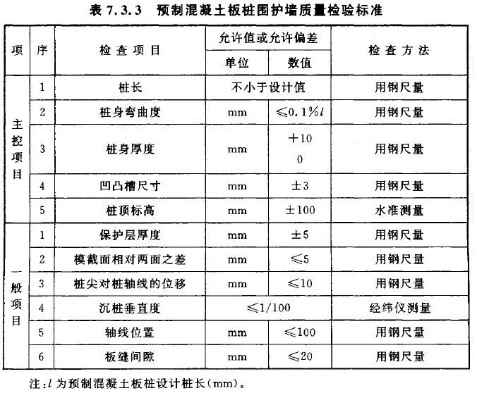
11、“表7.4.3-2 导墙、钢套管允许偏差”修改为：
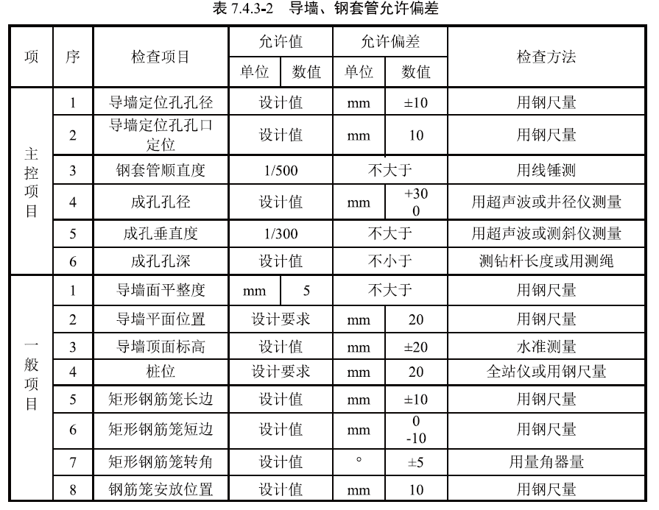
修改为：
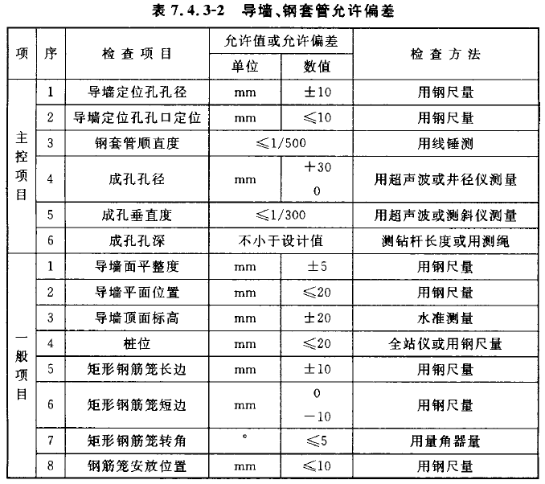
12、“表7.5.4 内插型钢的质量检验标准”修改为：
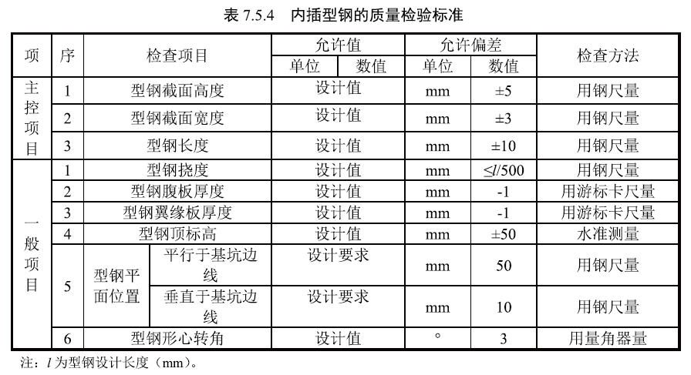
修改为：
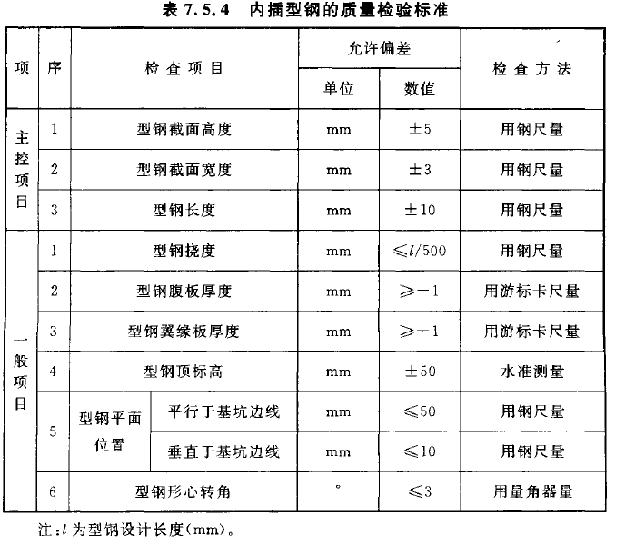
13、“表7.6.5 土钉墙支护质量检验标准”修改为：
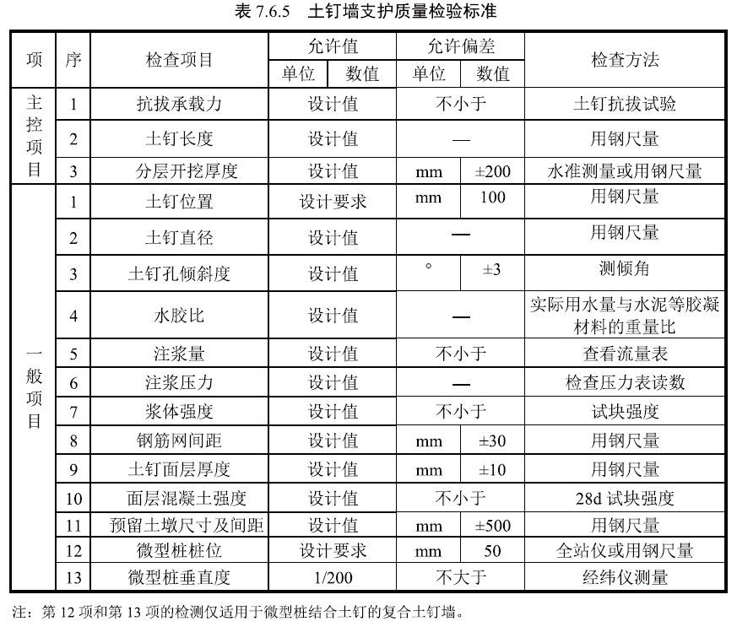
修改为：
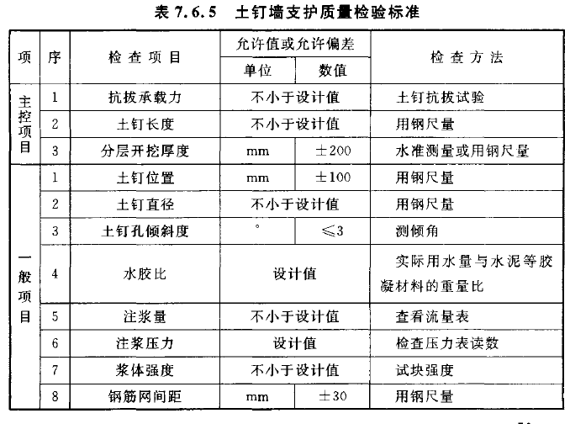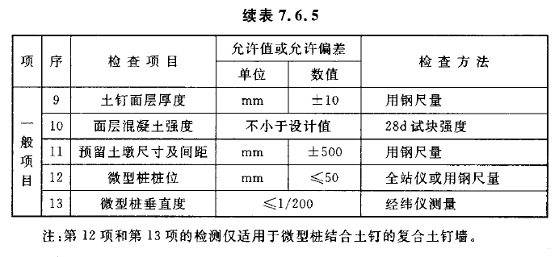
14、7.7.2条删掉“过程”；在“墙体质量”后加“等”。
15、7.7.4条“《地下防水工程施工质量验收规范》”修改为“《地下防水工程质量验收规范》”。
16、7.7.5条删掉“每个检验墙段的预埋超声波管数不应少于4个。对墙体混凝土的强度或质量存在疑问时，可采用钻芯法进行检验”。
17、“表7.7.6-2 钢筋笼制作与安装允许偏差”修改为：
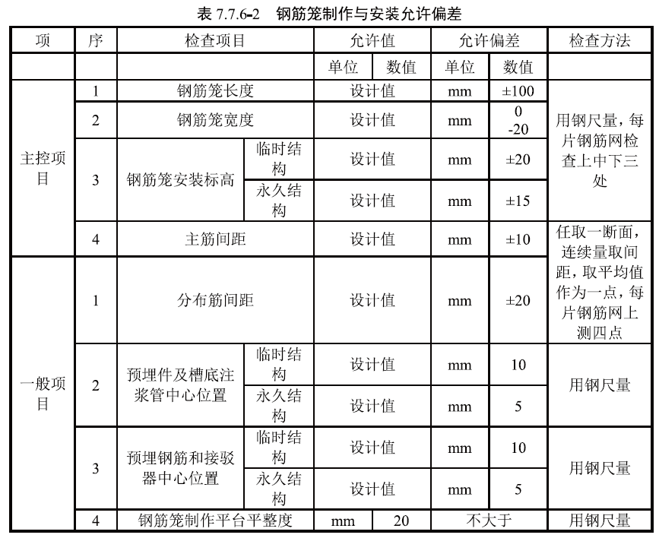
修改为：
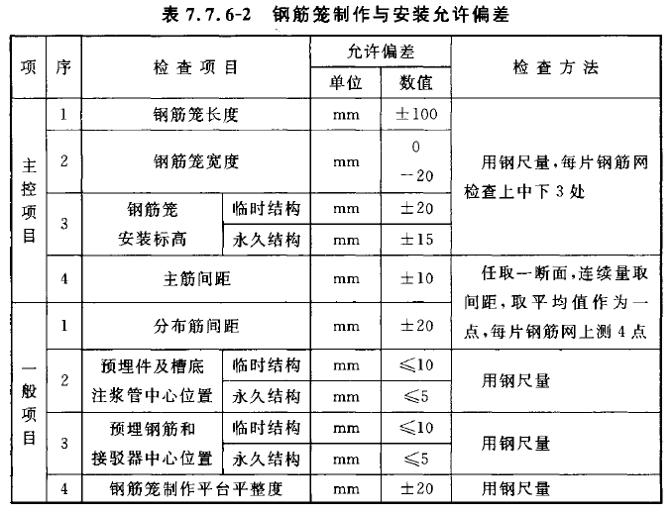
18、“表7.7.6-3 地下连续墙成槽及墙体允许偏差”修改为：
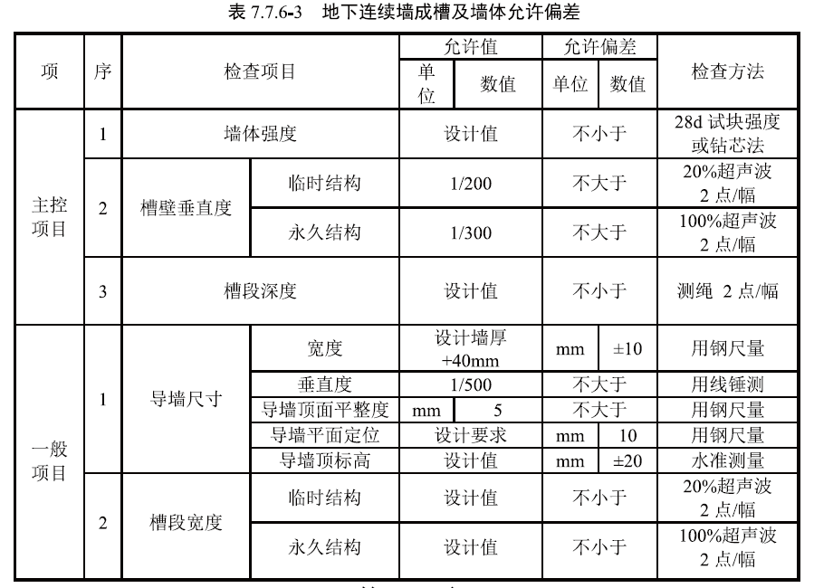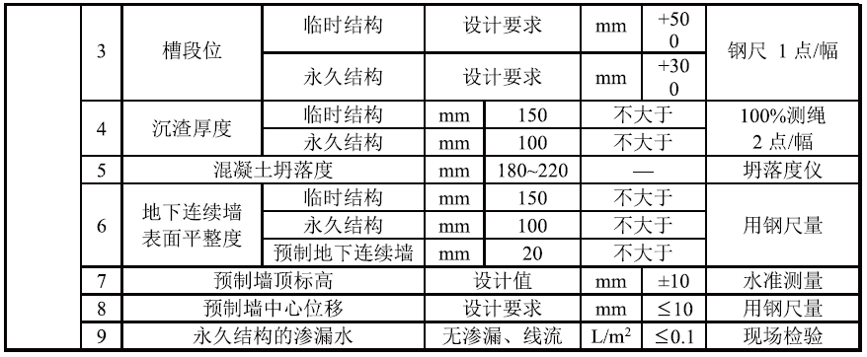
修改为：
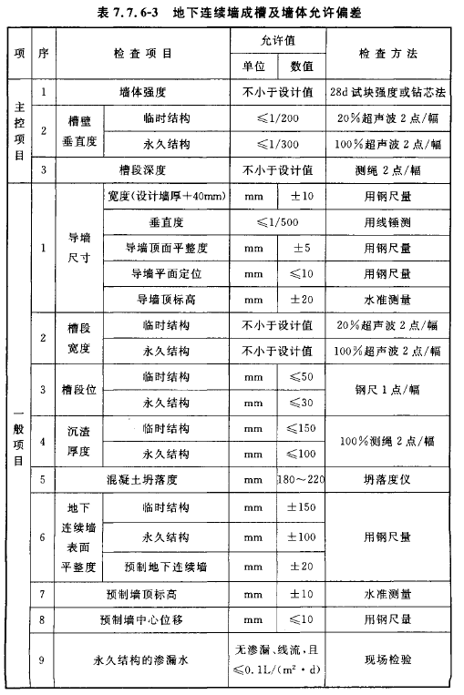
19、“表7.8.4 水泥土搅拌桩的质量检验标准”修改为：
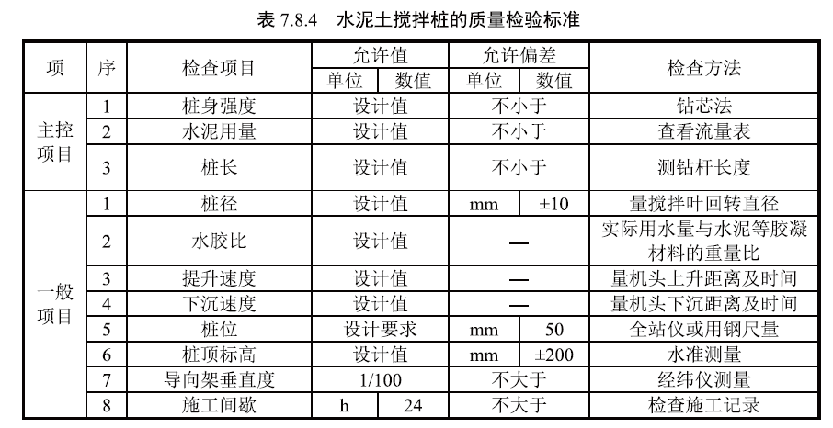
修改为：
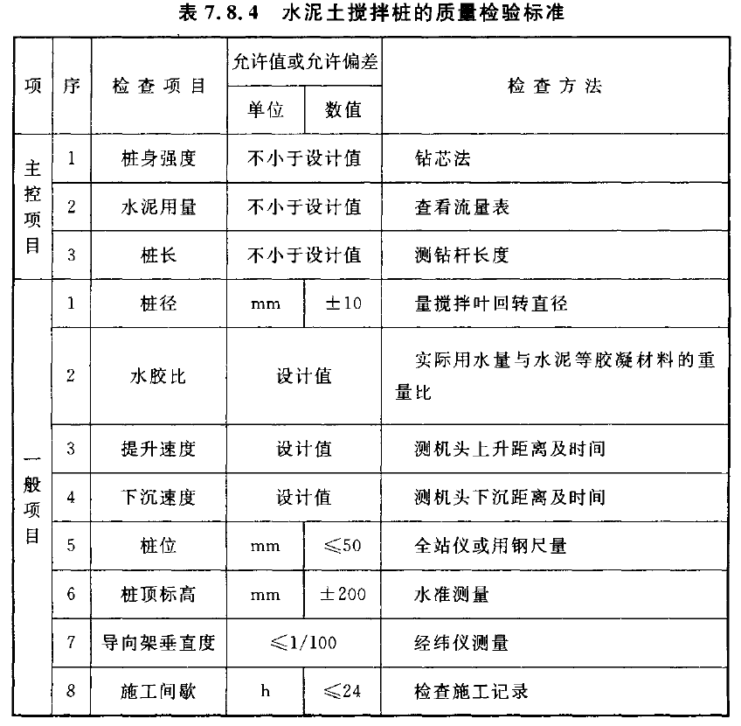
20、7.10.2条删掉“过程”。
21、“表7.10.4 钢筋混凝土支撑质量检验标准”修改为：
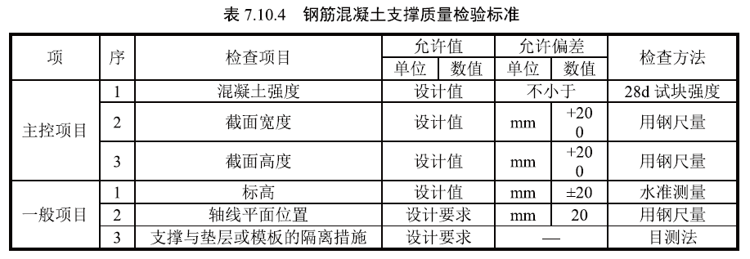
修改为：
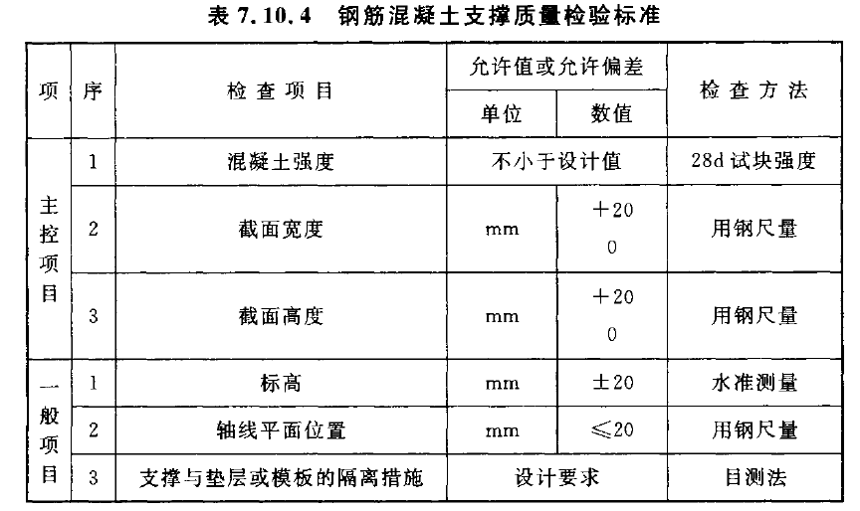
22、“表7.10.5 钢支撑质量检验标准”修改为：
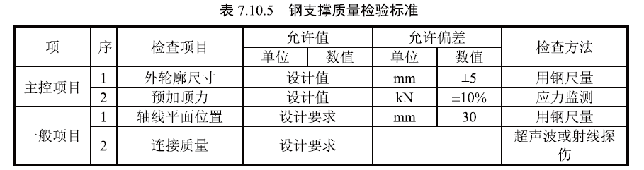
修改为：
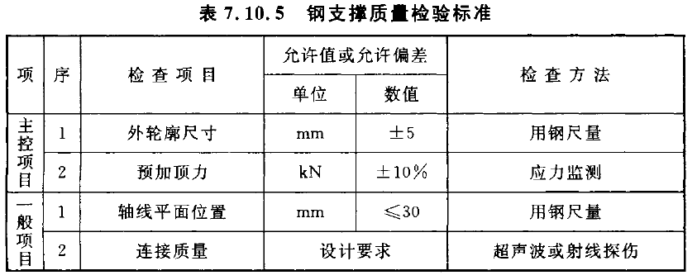
23、“表7.10.6 钢立柱的质量检验标准”修改为：
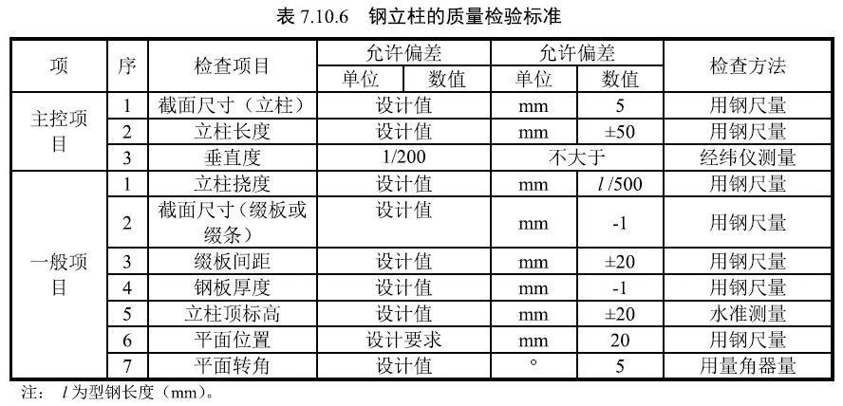
修改为：
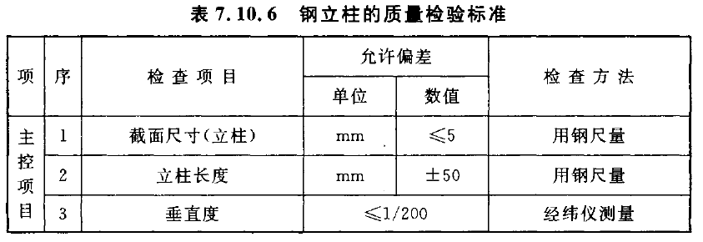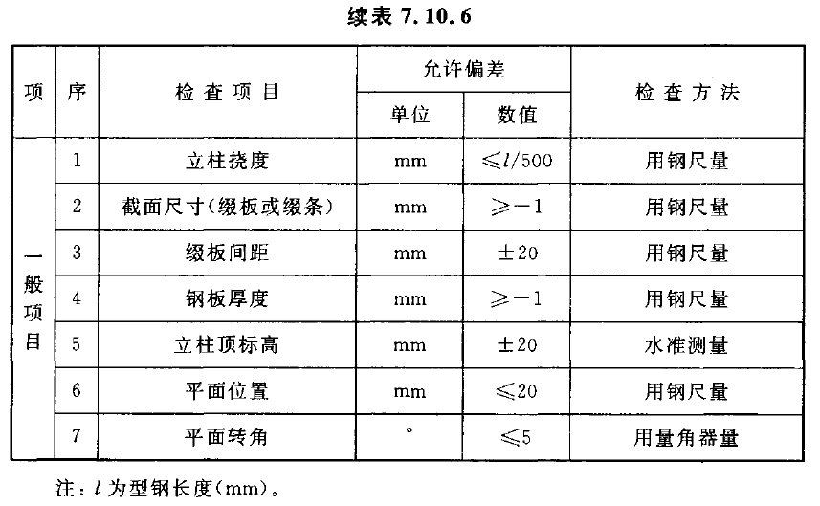
24、7.11.2条删掉“过程”。
25、“表7.11.4 锚杆质量检验标准”修改为：
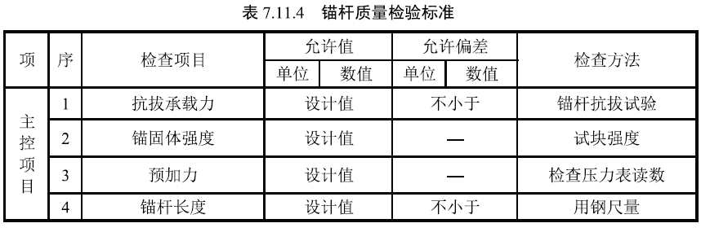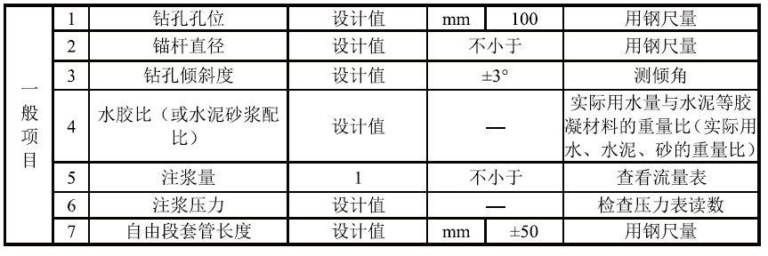
修改为：
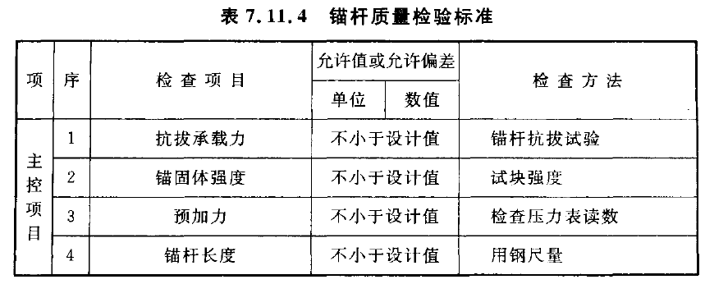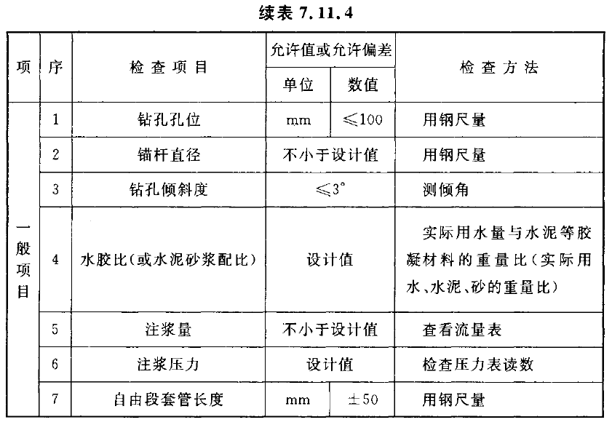
26、7.12.3条“施工完成后”修改为“施工结束后”。
25、“表7.12.5 竖向支承桩柱的质量检验标准”修改为：
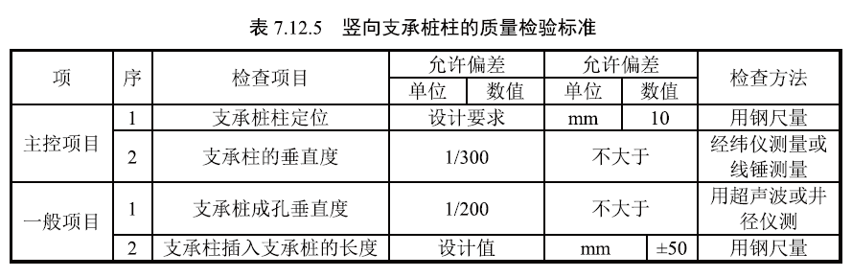
修改为：
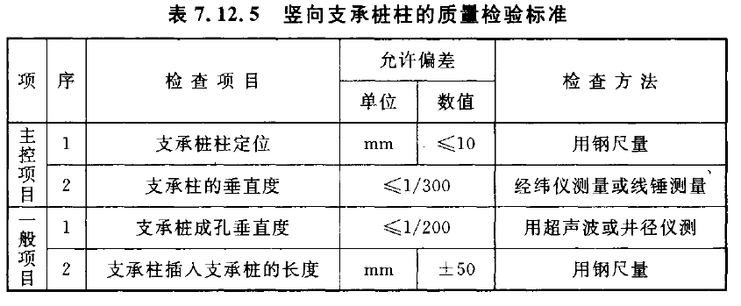
八、地下水控制
1、“表8.2.2 降水施工材料质量检验标准”修改为：
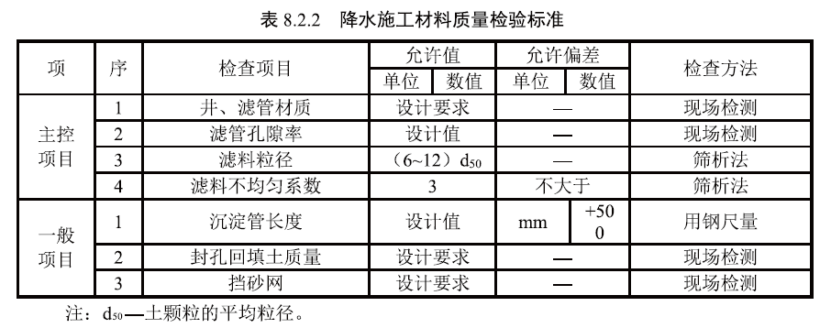
修改为：
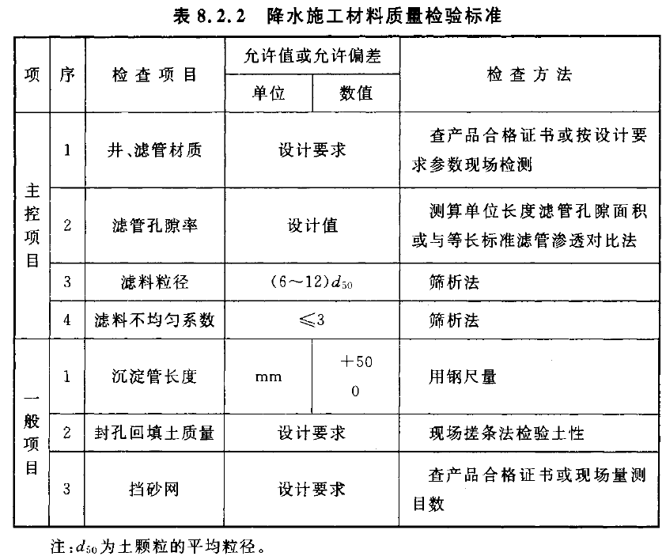
2、8.2.4条删掉“过程”；“允许值”修改为“偏差”。
3、8.2.6条“还应检验是否配置双路以上独立供电电源或备有发电机”修改为“尚应检验双路以上独立供电电源或备用发电机的配置情况”。
4、8.2.7条“还应”修改为“尚应”。
5、“表8.2.9 轻型井点施工质量检验标准”修改为：
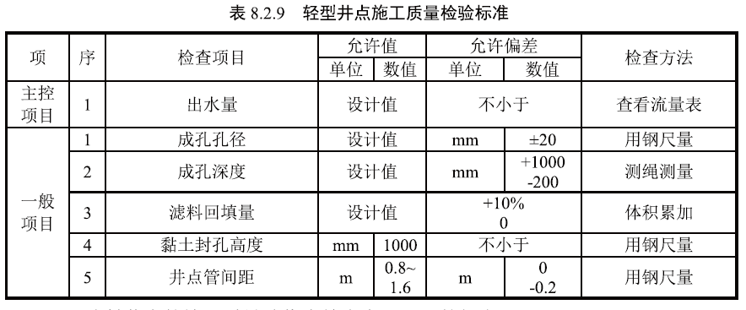
修改为：
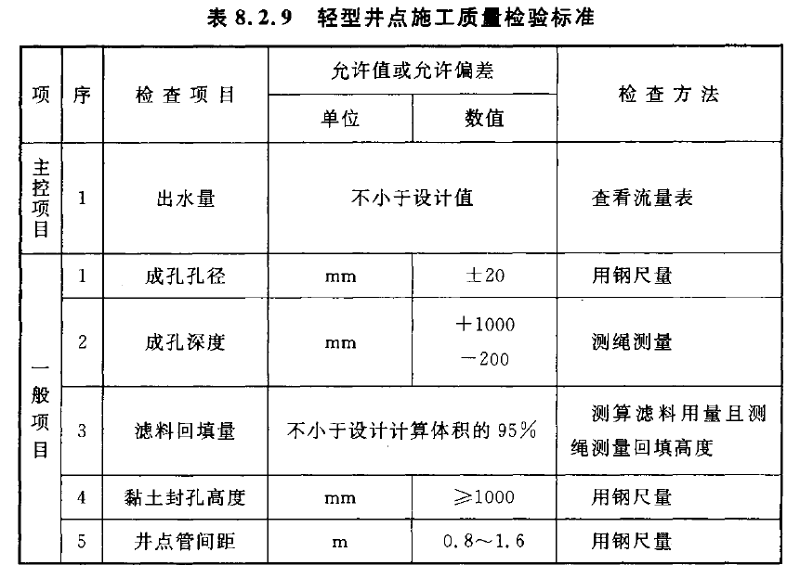
6、“表8.2.10 喷射井点施工质量检验标准”修改为：
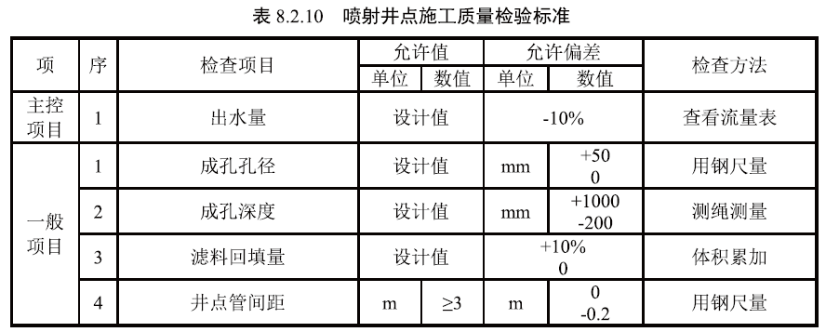
修改为：
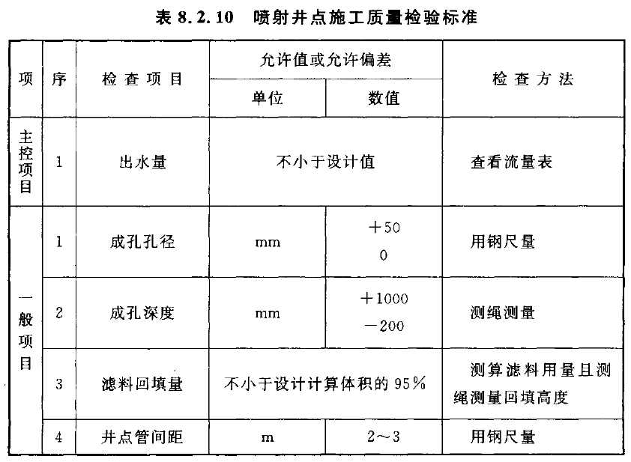
7、“表8.2.11 管井施工质量检验标准”修改为：
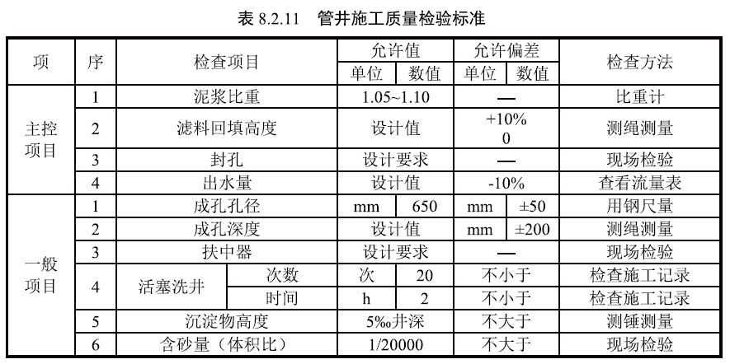
修改为：
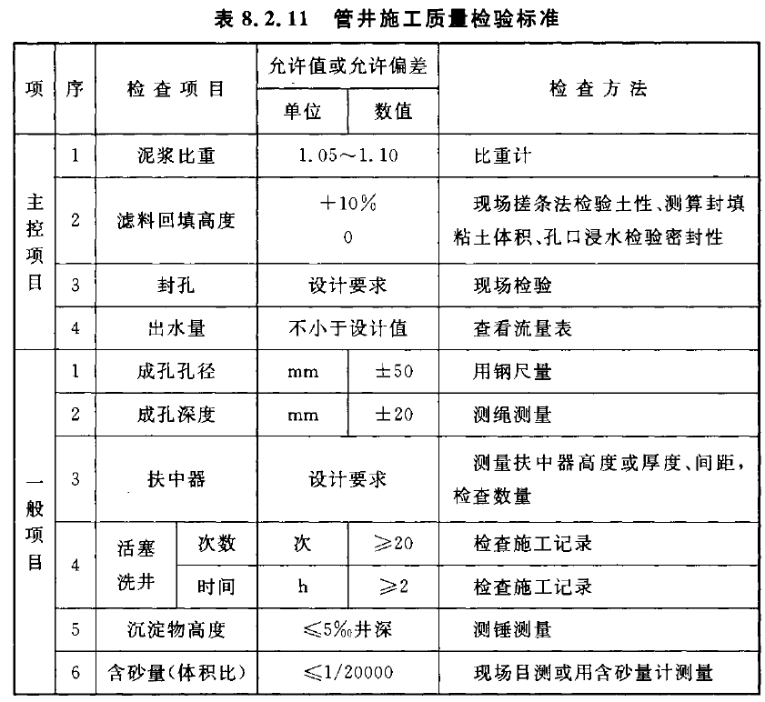
8、“表8.2.12 轻型井点、喷射井点、真空管井降水运行质量检验标准”修改为：
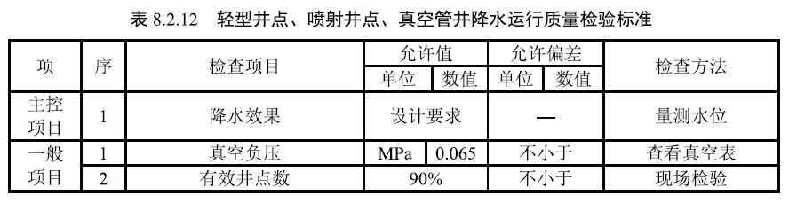
修改为：
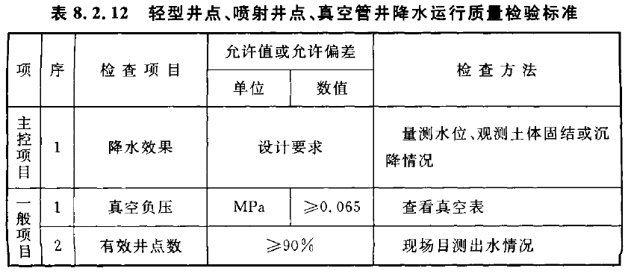
9、“表8.2.13 减压管井降水运行质量检验标准”修改为：
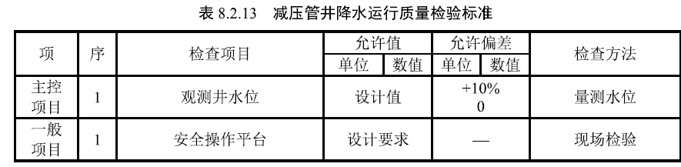
修改为：
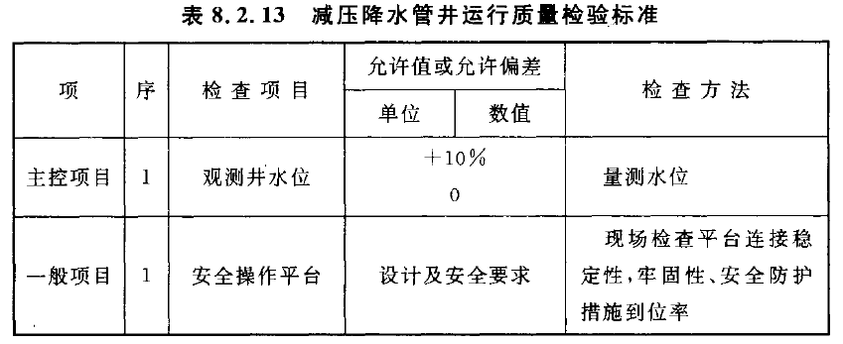
10、“表8.2.14 管井封井质量检验标准”修改为：
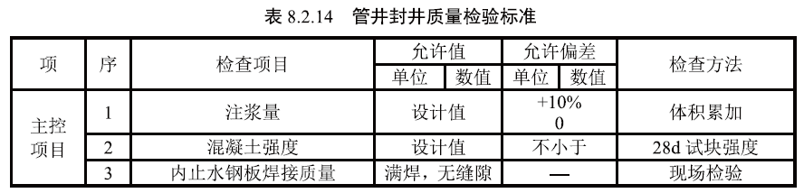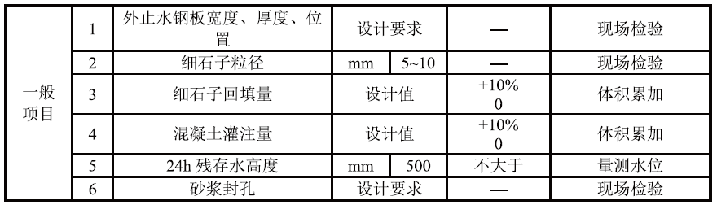
修改为：
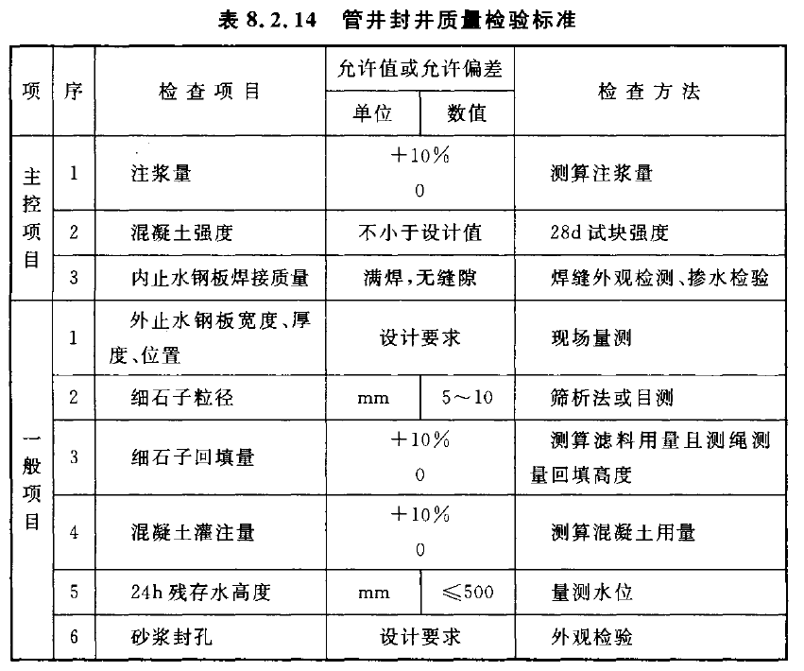
11、8.2.15条“还应”修改为“尚应”。
12、8.3.3条删掉“过程”；“允许值应为”修改为“允许偏差为”。
13、“表8.3.9 回灌管井运行质量检验标准”修改为：
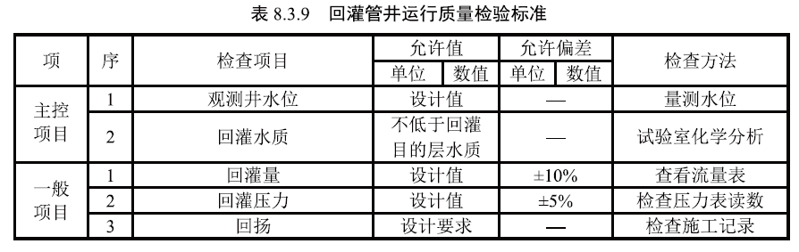
修改为：
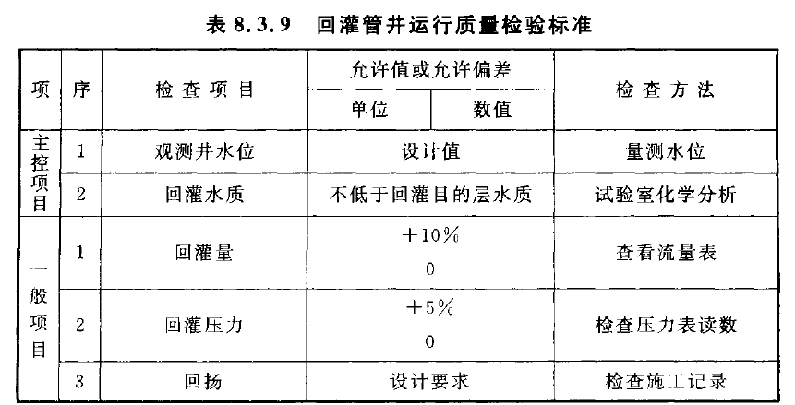
九、土石方工程
1、9.1.4条“如设计无要求时”修改为“设计无要求时”。
2、9.2.2条删掉“过程”。
3、“表9.2.4 临时性挖方工程的边坡坡率允许值”修改为：
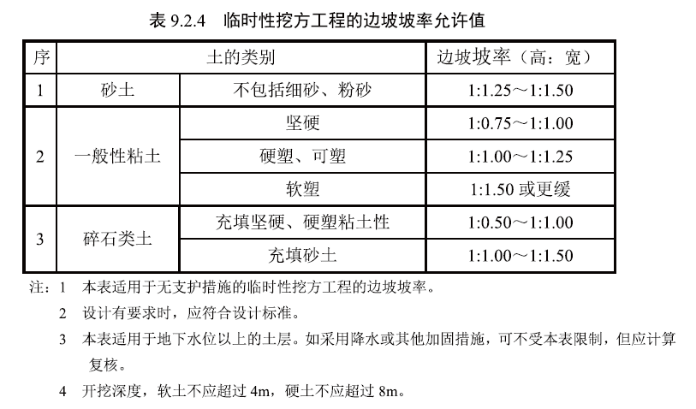
修改为：
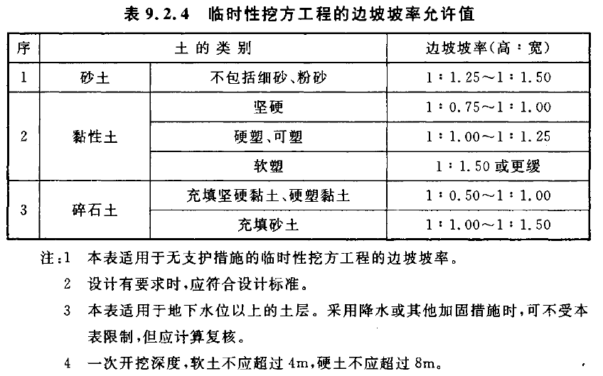
4、表9.2.5-1～表9.2.5-4修改为：
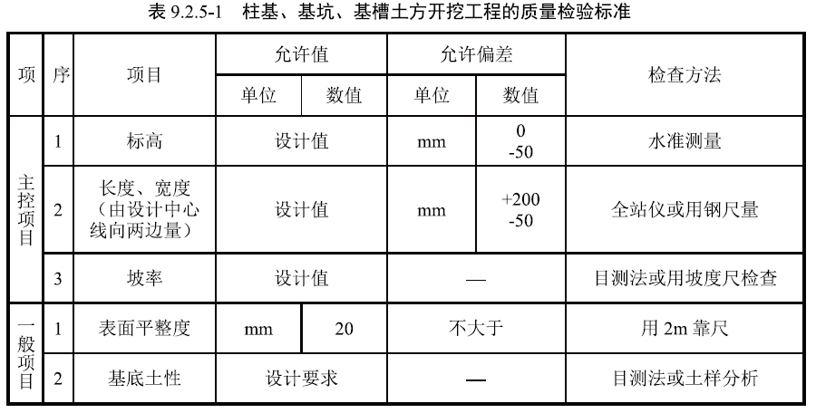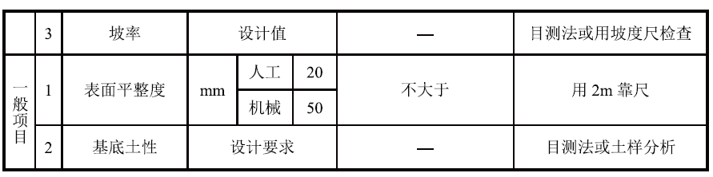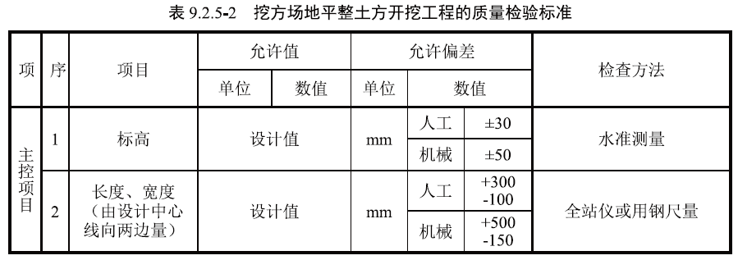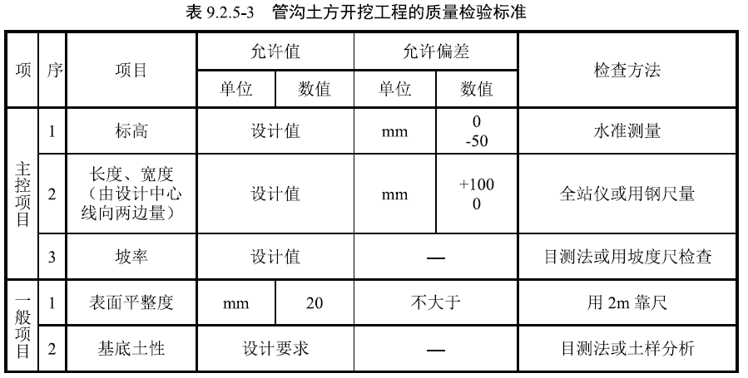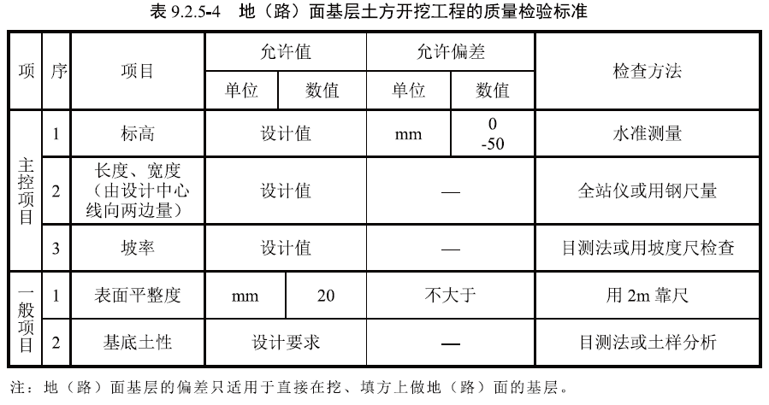
修改为：
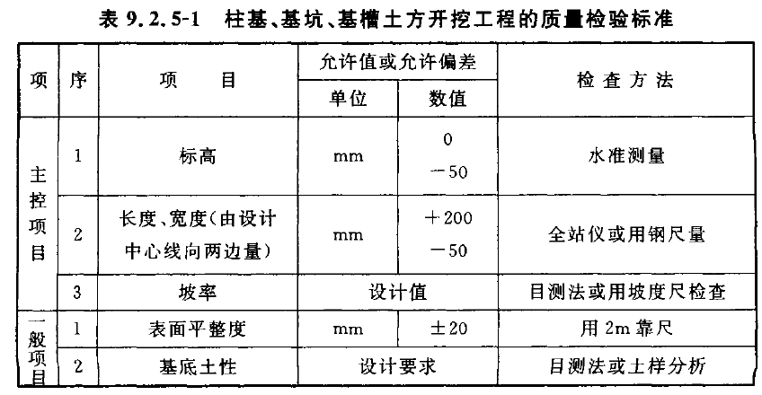
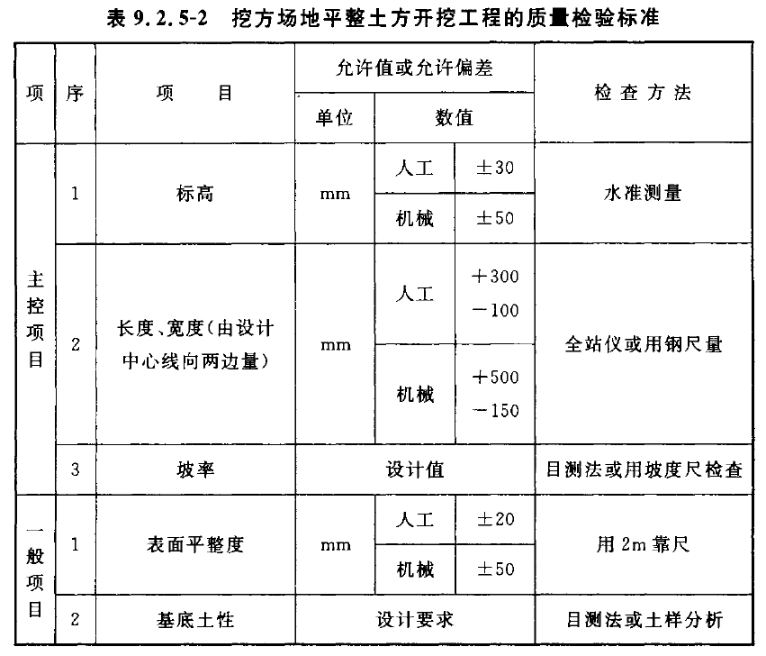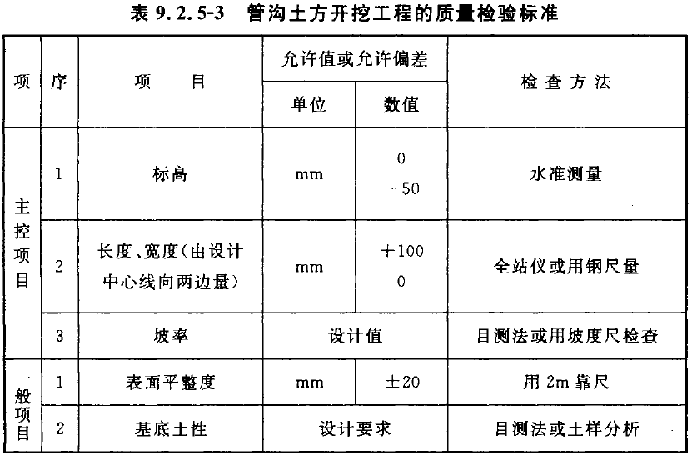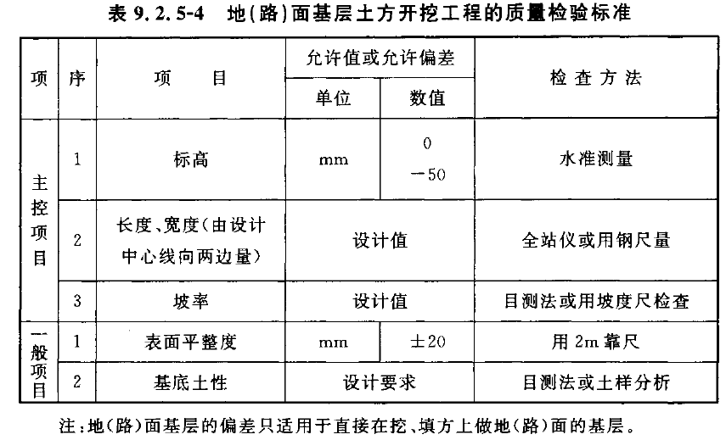

5、9.3.2条删掉“过程”；“并随时对周围环境观测”修改为“并应随时对周围环境观测”。
6、9.3.3条第一款删掉“是否与设计文件相符”；第二款中“应满足施工组织设计要求”修改为“满足施工组织设计要求”。
7、“表9.3.4柱基、基坑、基槽、管沟岩质基坑开挖工程的质量检验标准”修改为：
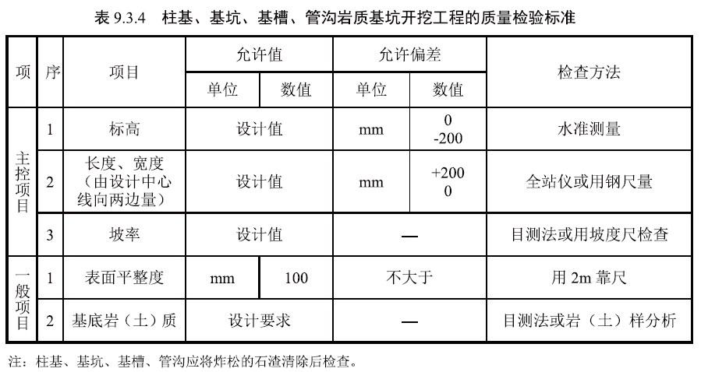
修改为：
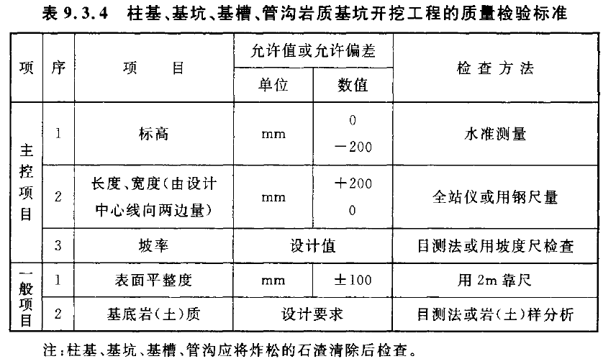
8、“表9.3.5挖方场地平整岩石开挖工程的质量检验标准”修改为：
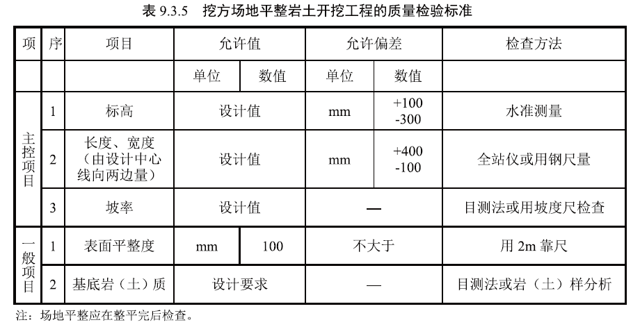
修改为：
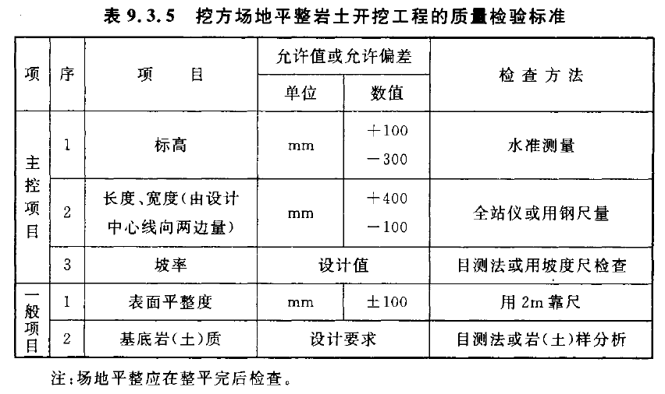
9、9.4.2条删掉“过程”。
10、“表9.4.5 土石方堆放工程的质量检验标准”修改为：
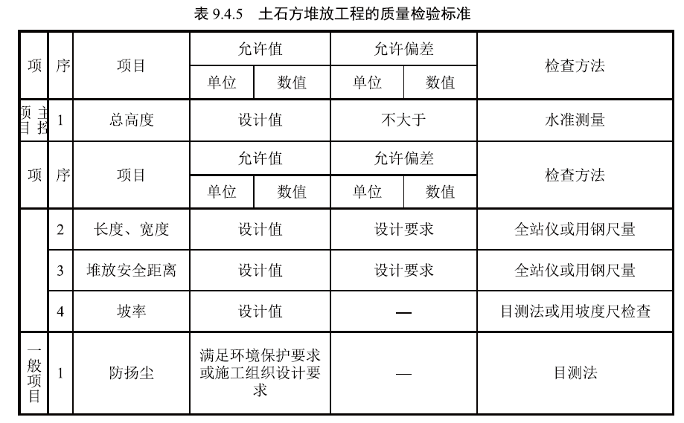
修改为：
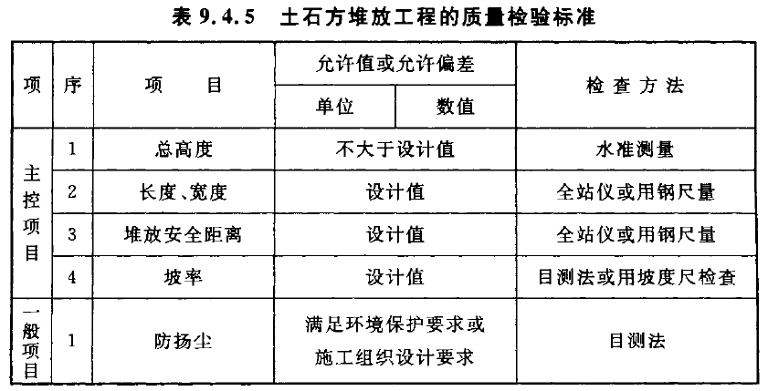
11、9.5.2条“施工过程中应检查排水系统，每层......回填土有机质含量、压实系数。”中删掉“过程”，“压实系数”后加“等”；“如无试验依据”修改为“无试验依据时”。
12、表9.5.4-1，表9.5.4-2修改为：
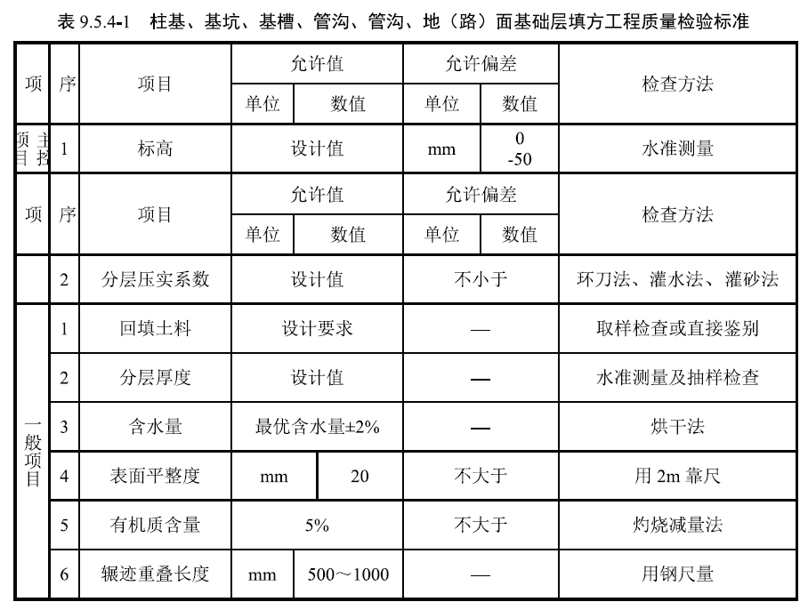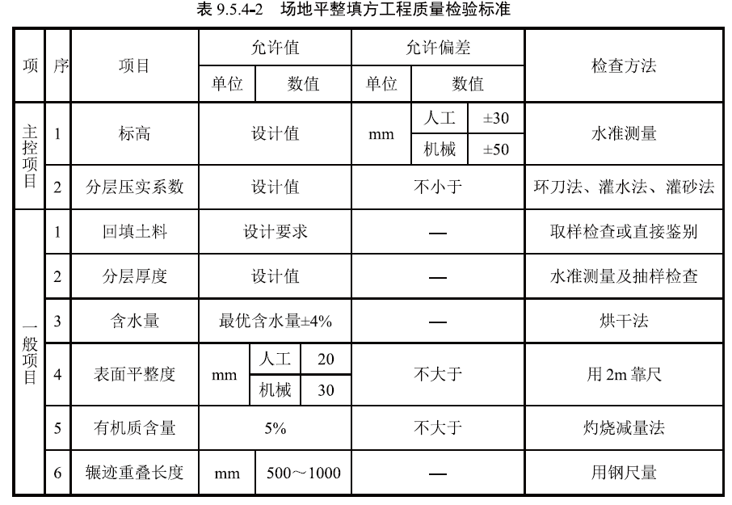
修改为：
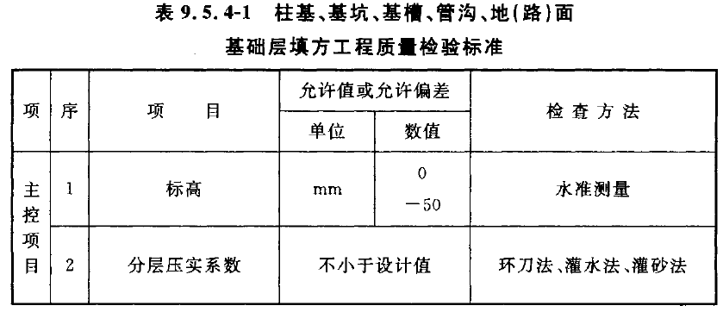
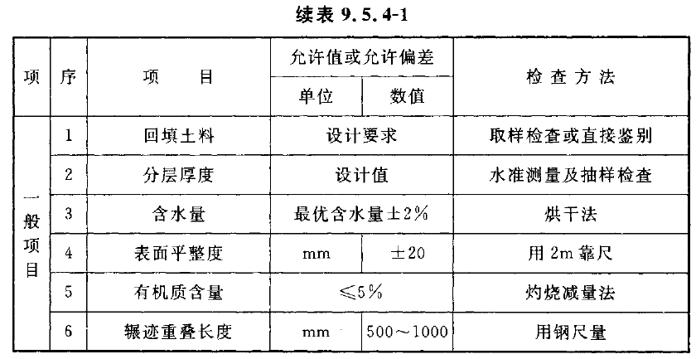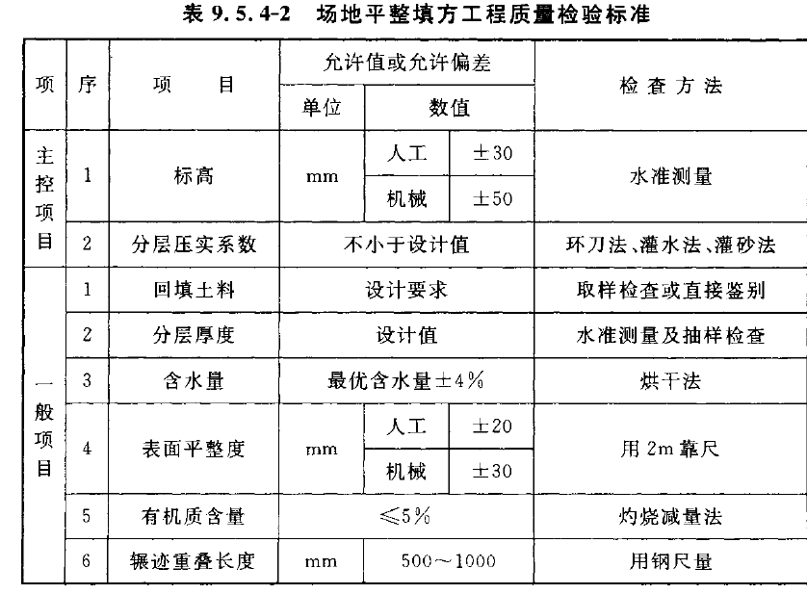
十、边坡工程
1、10.2.2条删掉“过程”，“喷锚混凝土强度”后加“等”。
2、10.2.4条“施工完成后”修改为“施工结束后”。
3、“表10.2.5 边坡喷锚质量检验标准”修改为：
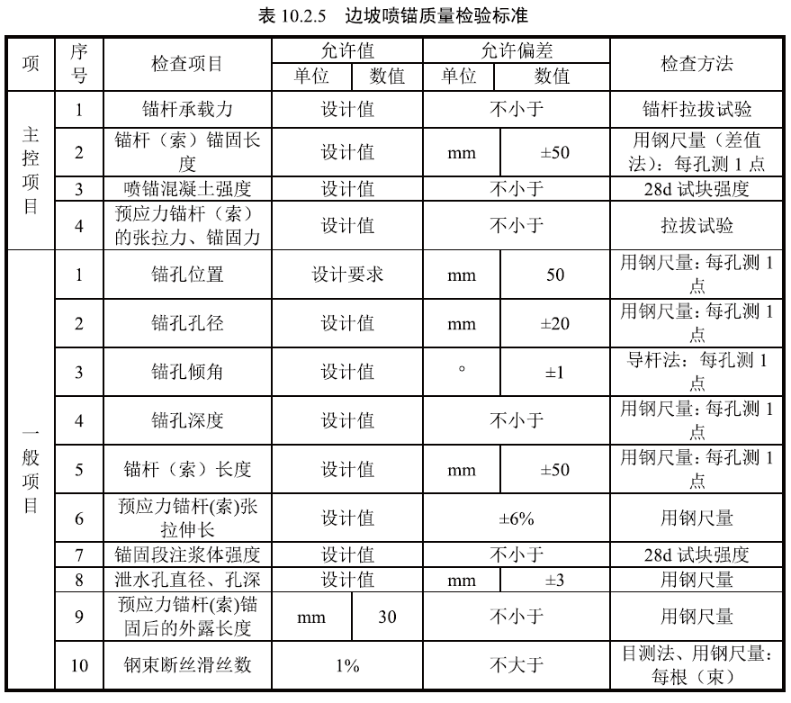
修改为：
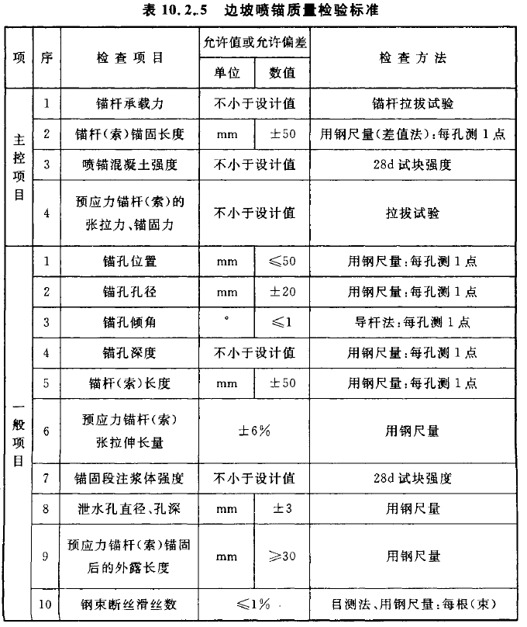
4、10.3.2条删掉“过程”。
5、10.3.3条“施工后”修改为“施工结束后”。
6、“表10.3.4 挡土墙质量检验标准”修改为：
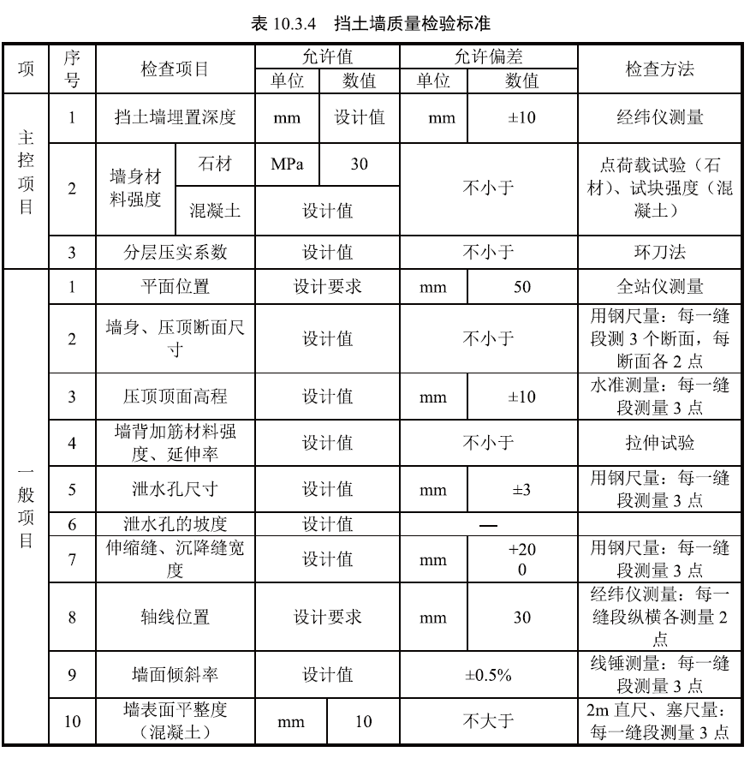
修改为：
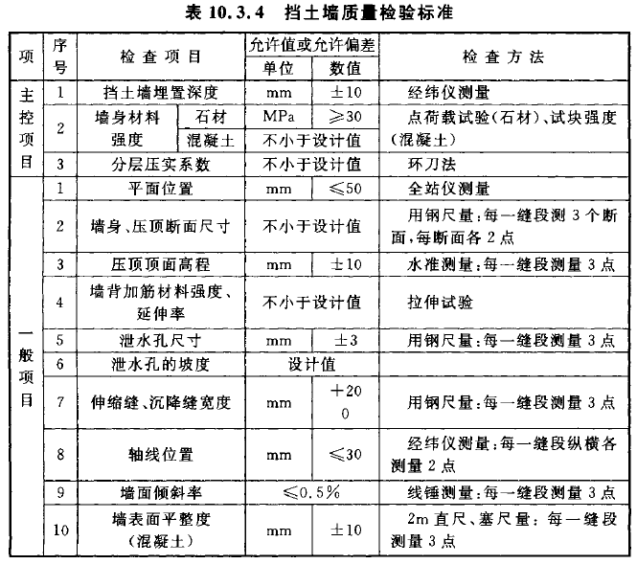
7、10.4.1条删掉“边坡开挖”。
8、10.4.2条“边坡开挖时”修改为“施工中”。
9、10.4.5条“边坡开挖后”修改为“施工结束后”。
10、“表10.4.6 边坡开挖质量检验标准”修改为：
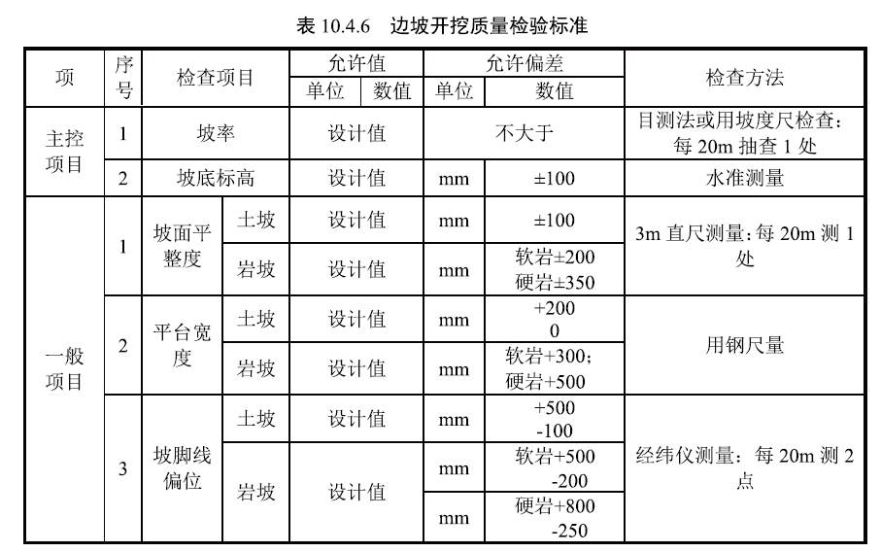
修改为：
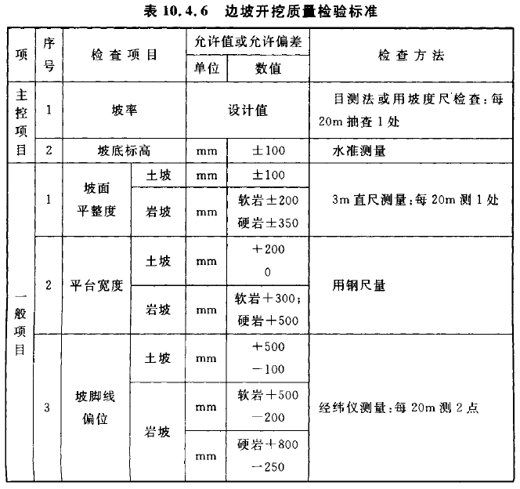

十一、附录A 地基与基础工程验槽
1、原序号“A.1.1”修改为“A.1.2”，增加A.1.1条，其内容为“A.1.1 勘察、设计、监理、施工、建设等各方相关技术人员应共同参加验槽。”。
2、原序号“A.1.2”修改为“A.1.3”。
3、原序号“A.1.3”修改为“A.1.5”，内容修改如下：
（1）第一款中“还应进行专门的施工勘察”修改为“尚应进行专门的施工勘察”；
（2）第二款中“难以查清问题时”修改为“难以查清的问题时”；
（3）第五款中“不能满足需要时”修改为“不能满足需求时”；
4、增加A.1.4条，其内容为“A.1.4 验槽应在基坑或基槽开挖至设计标高后进行，对留置保护土层时其厚度不应超过100mm；槽底应为无扰动的原状土。”
5、原序号“A.1.4”修改为“A.1.6”，内容修改为“进行过施工勘察时，验槽时要结合详勘和施工勘察成果进行。”。
6、原序号“A.1.5”修改为“A.1.7”，其中“验槽完成应形成”修改为“验槽完毕填写”，删掉“并应”。
7、A.2.1内容修改为：
“A.2.1 天然地基验槽应检验下列内容：
1 根据勘察、设计文件核对基坑的位置、平面尺寸、坑底标高；
2 根据勘察报告核对基坑底、坑边岩土体和地下水情况；
3 检查空穴、古墓、古井、暗沟、防空掩体及地下埋设物情况，并应查明其位置、深度和性状；
4 检查基坑底土质的扰动情况以及扰动的范围和程度；
5 检查基坑底土质受到冰冻、干裂、受水冲刷或浸泡等扰动情况，并应查明影响范围和深度。”。
8、A.2.2内容修改为“在进行直接观察时，可用袖珍式贯入仪或其他手段作为验槽辅助。”。
9、A.2.3内容修改为：
“A.2.3 天然地基验槽前应在基坑或基槽底普遍进行轻型动力触探检验，检验数据作为验槽依据。轻型动力触探应检查下列内容：
1 地基持力层的强度和均匀性；
2 浅埋软弱下卧层或浅埋突出硬层；
3 浅埋的会影响地基承载力或基础稳定性的古井、墓穴和空洞等。
轻型动力触探宜采用机械自动化实施，检验完毕后，触探孔位处应灌砂填实。”。
10、A.2.4第一款中，删掉“的规定”；
表A.2.4中“检验间距”一栏内容修改为“一般1.0m～1.5m，出现明显异常时，需加密至足够掌握异常边界”；
表A.2.4下面增加内容：“注：对于设置有抗拔桩或抗拔锚杆的天然地基，轻型动力触探布点间距可根据抗拔桩或抗拔锚杆的布置进行适当调整：在土层分布均匀部位可只在抗拔桩或抗拔锚杆间距中心布点，对土层不太均匀部位以掌握土层不均匀情况为目的，参照上表间距布点。”。
11、A.2.5第三款修改为“2 基础持力层为砾石层或卵石层，且基底以下砾石层或卵石层厚度大于1m时；”；
第四款修改为“3 基础持力层为均匀、密实砂层，且基底以下厚度大于1.5m时。”。
12、A.3.1修改为“A.3.1 设计文件有明确地基处理要求的，在地基处理完成、开挖至基底设计标高后进行验槽。”。
13、A.3.2修改为“A.3.2 对于换填地基、强夯地基，应现场检查处理后的地基均匀性、密实度等检测报告和承载力检测资料。”。
14、A.3.3中“应检查”修改为“应现场检查”。
15、A.3.4中“应检查地基的湿陷性”修改为“应现场检查处理后地基的湿陷性”。
16、A.3.5中“沉降特性以处理后的”修改为“沉降特性，应以处理后的”。
17、“A.4 桩基工程验槽”中删掉A.4.1—A.4.4条，新增内容如下：
“A.4.1 设计计算中考虑桩筏基础、低桩承台等桩间土共同作用时，应在开挖清理至设计标高后对桩间土进行检验。
A.4.2 对人工挖孔桩，应在桩孔清理完毕后，对桩端持力层进行检验。对大直径挖孔桩，应逐孔检验孔底的岩土情况。
A.4.3 在试桩或桩基施工过程中，应根据岩土工程勘察报告对出现的异常情况、桩端岩土层的起伏变化及桩周岩土层的分布进行判别。”。
18、删掉A.5节的内容。

